

2022-02-26

Rancher容 器 云 平 台 标 准 实 施 手 册

目录

1. 文档概述 1

2. 主机环境要求与初始化 1

2.1. 主机操作系统版本要求 1

2.2. 操作系统内核版本 1

2.3. Hostname与/etc/hosts 1

2.4. 主机防火墙、Selinux、NetworkManager要求 2

2.5. 时区与时间同步 2

2.6. 内核参数配置 2

2.7. 内核模块加载 8

2.8. 主机环境初始化配置 9

3. 基础组件安装要求 12

3.1. Docker 12

3.2. Docker Compose 14

3.3. RKE 14

3.4. Kubectl 15

3.5. Helm 15

3.6. Gitlab 15

3.7. Keepalived 16

3.8. Nginx 16

3.9. Local-pv 16

4. Harbor镜像仓库安装 16

4.1. 前提条件 16

4.2. 安装Harbor服务 17

4.3. 配置Keepalived 17

4.4. 配置Harbor 21

4.4.1. 创建项目 21

4.4.2. 配置Harbor共享目录（独立部署，共享存储方案） 22

4.4.3. 配置镜像同步（独立部署，镜像复制方案） 23

4.5. 上传镜像 27

4.5.1. 前提条件 27

4.5.2. 镜像上传 27

5. Gitlab私有Charts库安装 28

5.1. 前提条件 28

5.2. 安装Gitlab服务 28

5.3. 创建Gitlab项目 29

5.4. 上传需要的charts包到Gitlab charts仓库中： 29

6. Rancher HA安装 30

6.1. 前提条件 30

6.2. Rancher节点SSH信任配置 30

6.3. RKE安装K8S 32

6.3.1. 配置Kubectl 33

6.4. Helm安装Rancher 34

6.5. 配置负载均衡器与域名解析 35

6.5.1. 配置Nginx 35

6.5.1.1. 前提条件 35

6.5.1.2. 准备nginx.conf 35

6.5.1.3. 启动Nginx 36

6.5.2. 配置DNS域名解析 36

6.6. 应用商店对接 36

7. Kubernetes集群安装 37

7.1. 前提条件 37

7.2. 创建自定义集群 37

8. Kubernetes集群配置 42

8.1. 启用集群监控 42

8.1.1. 前提条件 42

8.1.2. 配置Local PV 43

8.1.3. 启用监控 43

8.2. 启用全局监控 45

8.3. 对接告警通知 47

8.4. 对接日志系统 47

8.5. 配置Kubectl 48

8.5.1. 前提条件 48

8.5.2. 配置Kubectl 48

9. 配置Rancher平台 50

9.1. 对接Harbor 50

9.2. 开启审计日志 52

10. 应用对外发布配置 56

10.1. 七层负载均衡器对外发布 57

10.1.1. 通过Keepalived实现Ingress-Controller高可用 57

10.1.2. 通过外部负载均衡实现Ingress—Controller高可用 60

10.2. 四层负载均衡对外发布 61

10.2.1. 通过外部负载均衡实现NodePort统一入口 61

# 文档概述

本文档适用于 Rancher容器云平台环境的实施部署。

# 主机环境要求与初始化

为了确保系统的顺利部署和后续稳定运行，需要对主机基础环境进行检查，检查内容包括：

## 主机操作系统版本要求

|  |  |  |
| --- | --- | --- |
| **操作系统** | **版本** | **Docker版本** |
| RHEL/Centos | 7.8-7.9 | 18.06.3,18.09.x,19.03.x, 20.10.x |
| Ubuntu | 16.04,18.04,20.04 | 18.06.3,18.09.x,19.03.x,20.10.x |
| SUSE-Linux | 12 SP5, 15 SP1, 15 SP2, 15SP3 | 19.03.x |
| Rocky-linux | 8.4 | 19.03.x, 20.10.x |

## 操作系统内核版本

若采用CentOS 7，需要升级内核版本，对应内核版本如下：

|  |  |
| --- | --- |
| **操作系统** | **内核版本** |
| centos7 | 5.4.179 |

## Hostname与/etc/hosts

配置要求：符合DNS 1123合法域名标准，如rke-node1、rke-node2等，不得使用下划线或特殊字符

设置主机名：

hostnamectl set-hostname $hostname

设置主机hosts记录

echo "$host_ip $hostname" >> /etc/hosts

## 主机防火墙、Selinux、NetworkManager要求

|  |  |
| --- | --- |
| **防火墙** | **要求** |
| Firewalld | 关闭 |
| Selinux | 关闭 |

关闭selinux

sudo sed -i 's/SELINUX=enforcing/SELINUX=disabled/g' /etc/selinux/config

setenforce 0

关闭防火墙

systemctl stop firewalld.service && systemctl disable firewalld.service

关闭swap

swapoff -a && sed -i '/ swap / s/^\(.*\)$/#\1/g' /etc/fstab

## 时区与时间同步

|  |  |
| --- | --- |
| **时区** |  |
| 东八区 | 检查并且配置节点时间同步 |

## 内核参数配置

内核参数

|  |  |  |  |  |
| --- | --- | --- | --- | --- |
| **内核参数** | **值** | | **说明** | |
| net.bridge.bridge-nf-call-ip6tables | | 1 | | 要求iptables对bridge的数据进行处理。 | |
| net.bridge.bridge-nf-call-iptables | | 1 | | 要求iptables对bridge的数据进行处理。 | |
| net.ipv4.ip_forward | | 1 | | Linux系统具有路由转发功能，容器跨主机网络桥接模式，需要转发数据包。 | |
| net.ipv4.conf.all.forwarding | | 1 | |  | |
| net.ipv4.neigh.default.gc_thresh1 | | 4096 | | 存在于ARP高速缓存中的最少个数，如果少于这个数，垃圾收集器将不会运行 | |
| net.ipv4.neigh.default.gc_thresh2 | | 6144 | | 保存在 ARP 高速缓存中的最多的记录软限制. 垃圾收集器在开始收集前，允许记录数超过这个数字，在创建新表项时如果发现5秒没有刷新过，那么进行强制回收 | |
| net.ipv4.neigh.default.gc_thresh3 | | 8192 | | ARP缓存中允许的最大IPV4条目; 达到这么多条目时，垃圾收集会运行。 | |
| net.ipv4.neigh.default.gc_interval | | 60 | | 清理间隔 | |
| net.ipv4.neigh.default.gc_stale_time | | 120 | | 检查过期邻居项arp条目频率 | |
| kernel.perf_event_paranoid | | -1 | | 允许perf收集系统信息 | |
| net.ipv4.tcp_slow_start_after_idle | | 0 | | 禁用TCP SSR(Slow-StartRestart，慢启动重启）对于那些会出现突发空闲的长周期TCP连接（比如HTTP的keep-alive连接）有很大的影响 | |
| net.core.rmem_max | | 16777216 | | 接收套接字缓冲区大小的最大值(以字节为单位)。 | |
| fs.inotify.max_user_watches | | 524288 | | 表示同一用户同时可以添加的watch数目（watch一般是针对目录，决定了同时同一用户可以监控的目录数量) 默认值 8192 在容器场景下偏小，在某些情况下可能会导致 inotify watch 数量耗尽，使得创建 Pod 不成功或者 kubelet 无法启动成功，将其优化到 524288 | |
| kernel.softlockup_all_cpu_backtrace | | 1 | | softlookup时捕获更多调试信息 | |
| kernel.softlockup_panic | | 0 | | 关闭内核异常自动重启机制 | |
| kernel.watchdog_thresh | | 30 | | 循环超 | |
| fs.file-max | | 2097152 | | max-file 表示系统级别的能够打开的文件句柄的数量， 一般如果遇到文件句柄达到上限时，会碰到 # Too many open files 或者 Socket/File: Can’t open so many files 等错误 | |
| fs.inotify.max_user_instances | | 8192 | | 表示每一个real user ID可创建的inotify instatnces的数量上限，默认128. | |
| fs.inotify.max_queued_events | | 16384 | | 表示调用inotify_init时分配给inotify instance中可排队的event的数目的最大值，超出这个值的事件被丢弃，但会触发IN_Q_OVERFLOW事件 | |
| vm.max_map_count | | 262144 | | max_map_count文件包含限制一个进程可以拥有的VMA(虚拟内存区域)的数量 | |
| fs.may_detach_mounts | | 1 | | 允许文件卸载 | |
| net.core.netdev_max_backlog | | 16384 | | 每个网络接口接收数据包的速率比内核处理这些包的速率快时，允许送到队列的数据包的最大数目 | |
| net.ipv4.tcp_wmem | | 4096 12582912 16777216 | | # 第一个值是为 socket 的发送缓冲区分配的最少字节数  # 第二个值是默认值（该值会被wmem_default覆盖），缓冲区在系统负载不重的情况下可以增长到这个值  # 第三个值是发送缓冲区空间的最大字节数（该值会被 wmem_max 覆盖 | |
| net.core.wmem_max | | 16777216 | | 定义发送窗口的最大大小；对于更大的 BDP 来说，这个大小也应该更大 | |
| net.core.somaxconn | | 32768 | | Linux kernel参数，表示socket监听的backlog(监听队列)上限 | |
| net.ipv4.ip_forward | | 1 | | 启用ip转发功能 | |
| net.ipv4.tcp_max_syn_backlog | | 8096 | | 接受SYN同包的最大客户端数量 | |
| net.ipv4.tcp_rmem | | 4096 12582912 16777216 | | 与 tcp_wmem 类似，不过它表示的是为自动调优所使用的接收缓冲区的值 | |
| net.ipv6.conf.all.disable_ipv6 | | 1 | | 禁用ipv6 | |
| net.ipv6.conf.default.disable_ipv6 | | 1 | | 禁用ipv6 | |
| net.ipv6.conf.lo.disable_ipv6 | | 1 | | 禁用ipv6 | |
| kernel.yama.ptrace_scope | | 0 | | 这用于控制进程的追踪  ＃0-默认附加安全权限。  ＃1-受限附件。只有子进程加上普通权限。  ＃2-仅限管理员附加。仅具有CAP_SYS_PTRACE的可执行文件。  ＃3-无附件。没有任何进程可以调用ptrace。在下一次启动前不可撤消。 | |
| vm.swappiness | | 0 | | 关闭swap | |
| kernel.core_uses_pid | | 1 | | 生成core文件，后缀是否带pid 1：带； 0 ：不带 | |
| net.ipv4.conf.default.accept_source_route | | 0 | | 处理无源路由的包 | |
| net.ipv4.conf.all.accept_source_route | | 0 | | 处理无源路由的包 | |
| net.ipv4.conf.default.promote_secondaries | | 1 | | promote_secondaries为1，当Primary ip被删除后，它的第1个Secondary ip将继承为Primary ip。 | |
| net.ipv4.conf.all.promote_secondaries | | 1 | | promote_secondaries为1，当Primary ip被删除后，它的第1个Secondary ip将继承为Primary ip。 | |
| fs.protected_hardlinks | | 1 | | 用于限制普通用户建立硬链接 ,0表示限制，1表示不限制 | |
| fs.protected_symlinks | | 1 | | 用于限制普通用户建立软链接 0：不限制用户建立软链接 1：限制，允许用户建立软连接的情况是 软连接所在目录是全局可读写目录或者软连接的uid与跟从者的uid匹配，又或者目录所有者与软连接所有者匹配 | |
| net.ipv4.conf.all.rp_filter | | 0 | | 关闭反向路由校验 | |
| net.ipv4.conf.default.rp_filter | | 0 | | 关闭反向路由校验 | |
| net.ipv4.conf.default.arp_announce | | 2 | | 始终使用与目标IP地址对应的最佳本地IP地址作为ARP请求的源IP地址 | |
| net.ipv4.conf.lo.arp_announce | | 2 | | 始终使用与目标IP地址对应的最佳本地IP地址作为ARP请求的源IP地址 | |
| net.ipv4.conf.all.arp_announce | | 2 | | 始终使用与目标IP地址对应的最佳本地IP地址作为ARP请求的源IP地址 | |
| net.ipv4.tcp_max_tw_buckets | | 5000 | | 表示系统同时保持TIME_WAIT套接字的最大数量 | |
| net.ipv4.tcp_syncookies | | 1 | | 表示开启SYN Cookies。当出现SYN等待队列溢出时，启用cookies来处理 | |
| net.ipv4.tcp_fin_timeout | | 30 | | 表示如果套接字由本端要求关闭，这个参数决定了它保持在FIN-WAIT-2状态的时间。 | |
| net.ipv4.tcp_synack_retries | | 2 | | 活动TCP连接重传次数 | |
| kernel.sysrq | | 1 | | 关闭SysRq | |

配置方法：

echo "

net.bridge.bridge-nf-call-ip6tables=1

net.bridge.bridge-nf-call-iptables=1

net.ipv4.ip_forward=1

net.ipv4.conf.all.forwarding=1

net.ipv4.neigh.default.gc_thresh1=4096

net.ipv4.neigh.default.gc_thresh2=6144

net.ipv4.neigh.default.gc_thresh3=8192

net.ipv4.neigh.default.gc_interval=60

net.ipv4.neigh.default.gc_stale_time=120

kernel.perf_event_paranoid=-1

net.ipv4.tcp_slow_start_after_idle=0

fs.inotify.max_user_watches=524288

fs.file-max=2097152

fs.inotify.max_user_instances=8192

fs.inotify.max_queued_events=16384

kernel.softlockup_all_cpu_backtrace=1

kernel.softlockup_panic=1

vm.max_map_count=262144

net.core.netdev_max_backlog=16384

net.ipv4.tcp_wmem=4096 12582912 16777216

net.core.wmem_max=16777216

net.ipv4.tcp_rmem=4096 12582912 16777216

net.core.rmem_max=16777216

net.core.somaxconn=32768

net.ipv4.tcp_max_syn_backlog=8192

net.ipv6.conf.all.disable_ipv6=1

net.ipv6.conf.default.disable_ipv6=1

net.ipv6.conf.lo.disable_ipv6=1

#kernel.yama.ptrace_scope=0

vm.swappiness=0

kernel.core_uses_pid=1

net.ipv4.conf.default.accept_source_route=0

net.ipv4.conf.all.accept_source_route=0

net.ipv4.conf.default.promote_secondaries=1

net.ipv4.conf.all.promote_secondaries=1

fs.protected_hardlinks=1

fs.protected_symlinks=1

net.ipv4.conf.all.rp_filter=0

net.ipv4.conf.default.rp_filter=0

net.ipv4.conf.default.arp_announce=2

net.ipv4.conf.lo.arp_announce=2

net.ipv4.conf.all.arp_announce=2

net.ipv4.tcp_max_tw_buckets=5000

net.ipv4.tcp_fin_timeout=30

net.ipv4.tcp_synack_retries=2

kernel.sysrq=1

" >> /etc/sysctl.conf

sysctl -p

cat /proc/sys/kernel/watchdog_thresh

echo 30 > /proc/sys/kernel/watchdog_thresh

文件打开数和最大进程数

|  |  |  |
| --- | --- | --- |
| **内核参数** | **配置值** | **含义** |
| * soft nofile 65535 | 1048576 | 修改软限制最大文件打开数和进程数 |
| * hard nofile 65536 | 1048576 | 修改硬限制最大文件打开数和进程数 |

配置方法(重启生效)：

cat >> /etc/security/limits.conf <<EOF

* soft nofile 65535

* hard nofile 65536

EOF

## 内核模块加载

RHEL/Centos

cat >/etc/sysconfig/modules/rancher.modules <<EOF

modprobe br_netfilter

modprobe udp_tunnel

modprobe ip6_udp_tunnel

modprobe ip_set

modprobe ip_set_hash_ip

modprobe ip_set_hash_net

modprobe iptable_filter

modprobe iptable_nat

modprobe iptable_mangle

modprobe iptable_raw

modprobe nf_conntrack_netlink

modprobe nf_conntrack

modprobe nf_defrag_ipv4

modprobe nf_nat

modprobe nfnetlink

modprobe x_tables

modprobe xt_addrtype

modprobe xt_conntrack

modprobe xt_comment

modprobe xt_mark

modprobe xt_multiport

modprobe xt_nat

modprobe xt_recent

modprobe xt_set

modprobe xt_statistic

modprobe xt_tcpudp

modprobe veth

modprobe vxlan

modprobe macvlan

EOF

chmod +x /etc/sysconfig/modules/rancher.modules

source /etc/sysconfig/modules/rancher.modules

ubuntu系统：

/etc/modules-load.d/modules.conf

cat >/etc/modules-load.d/modules.conf <<EOF

br_netfilter

udp_tunnel

ip6_udp_tunnel

ip_set

ip_set_hash_ip

ip_set_hash_net

iptable_filter

iptable_nat

iptable_mangle

iptable_raw

nf_conntrack_netlink

nf_conntrack

nf_defrag_ipv4

nf_nat

nfnetlink

x_tables

xt_addrtype

xt_conntrack

xt_comment

xt_mark

xt_multiport

xt_nat

xt_recent

xt_set

xt_statistic

xt_tcpudp

veth

vxlan

macvlan

EOF

## 主机环境初始化配置

1、升级内核：

在线升级主机内核版本到指定版本并重启

升级内核

进入离线安装包的Kernel目录

yum localinstall perl-*

yum localinstall linux-firmware-20200421-80.git78c0348.el7_9.noarch.rpm kernel-lt-*

进入离线安装包的Kernel目录

设置默认启动内核版本0

grub2-set-default 0

生成新的grub启动文件

grub2-mkconfig -o /boot/grub2/grub.cfg

重启

reboot

验证

uname -r

5.4.171-1.el7.elrepo.x86_64

2、关闭NetworkManager

systemctl stop NetworkManager && systemctl disable NetworkManager

3、设置时区与时间同步（若需要）

ln -sf /usr/share/zoneinfo/Asia/Shanghai /etc/localtime

timedatectl set-timezone Asia/Shanghai

yum install ntp -y ; systemctl start ntpd ; systemctl status ntpd

4、设置系统语言环境

sudo echo 'LANG="en_US.UTF-8"' >> /etc/profile;source /etc/profile

5、主机磁盘分区要求

|  |  |
| --- | --- |
| **分区** | **大小** |
| / | 60G |
| /var/lib/docker | 1tb |

各主机的磁盘分区根据实际主机磁盘分区规划而进行针对性配置。以下为命令示例：

sudo yum install -y lvm2;

Docker分区

fdisk /dev/vdb

n

p

Enter

Enter

+1024G

t

8e

w

fdisk -l

pvcreate /dev/vdb1

vgcreate vg-docker /dev/vdb1

lvcreate -l 100%FREE -n lv-docker vg-docker

mkfs.xfs /dev/mapper/vg--docker-lv--docker

lvs

uuid=$(blkid |grep docker | awk '{print $2}')

mkdir /var/lib/docker/

echo "$uuid /var/lib/docker/ xfs defaults 0 0" >> /etc/fstab

mount -a

df -h

cat /etc/fstab

Docker分区

pvcreate /dev/sdb

vgcreate vg-rancher /dev/sdb

lvcreate -l 100%FREE -n lv-docker vg-rancher

mkfs.xfs /dev/mapper/vg--rancher-lv--docker

lvs

uuid=$(blkid |grep docker | awk '{print $2}')

echo "$uuid /var/lib/docker xfs defaults 0 0" >> /etc/fstab

mkdir /var/lib/docker

mount -a

df -h

cat /etc/fstab

Harbor分区

pvcreate /dev/vdb

vgcreate vg-harbor /dev/vdb

lvcreate -l 100%FREE -n lv-harbor vg-harbor

mkfs.xfs /dev/mapper/vg--harbor-lv--harbor

lvs

uuid=$(blkid |grep harbor | awk '{print $2}')

echo "$uuid /data xfs defaults 0 0" >> /etc/fstab

mkdir /data

mount -a

df -h

cat /etc/fstab

Gitlab分区

pvcreate /dev/vdb

vgcreate vg-gitlab /dev/vdb

lvcreate -l 100%FREE -n lv-gitlab vg-gitlab

mkfs.xfs /dev/mapper/vg--gitlab-lv--gitlab

lvs

uuid=$(blkid |grep gitlab | awk '{print $2}')

echo "$uuid /var/opt/gitlab xfs defaults 0 0" >> /etc/fstab

mkdir /var/opt/gitlab

mount -a

df -h

cat /etc/fstab

Prometheus分区

pvcreate /dev/vdb

vgcreate vg-prometheus /dev/vdb

lvcreate -l 100%FREE -n lv-prometheus vg-prometheus

mkfs.xfs /dev/mapper/vg--prometheus-lv--prometheus

lvs

uuid=$(blkid |grep prometheus | awk '{print $2}')

echo "$uuid /mnt/local-path-provisioner xfs defaults 0 0" >> /etc/fstab

mkdir /mnt/local-path-provisioner

mount -a

df -h

cat /etc/fstab

# 基础组件安装要求

## Docker

docker的优化主要集中在以下几点：

* **Docker镜像下载最大并发数：**通过配置镜像上传\下载并发数max-concurrent-downloads,max-concurrent-uploads，缩短镜像上传\下载的时间；
* **配置镜像加速地址：**通过配置镜像加速地址registry-mirrors，可以很大程度提高镜像下载速度；
* **配置Docker存储驱动：**3.10.0.957以上内核无需配置；
* **配置日志文件大小：** 容器中会产生大量日志文件，很容器占满磁盘空间。通过设置日志文件大小，可以有效控制日志文件对磁盘的占用量；
* **防止docker服务OOM：**OOMScoreAdjust=-1000。

|  |  |
| --- | --- |
| **安装主机** | **所有节点** |
| Docker版本 | 19.03.15 |

参数配置

|  |  |  |
| --- | --- | --- |
| **内核参数** | **配置值** | **含义** |
| max-concurrent-downloads | 10 | 通过配置镜像下载并发数，缩短镜像下载的时间。 |
| max-concurrent-uploads | 10 | 通过配置镜像上传并发数，缩短镜像上传的时间。 |
| storage-driver | overlay2 | OverlayFS是一个新一代的联合文件系统，类似于AUFS，但速度更快，实现更简单。Docker为OverlayFS提供了两个存储驱动程序:旧版的overlay，本次实施使用centos7.6操作系统内核版本为4.4.189可以非常好的兼容新版的overlay2(更稳定)。 |
| max-size | 500M | 容器中会产生大量日志文件，很容器占满磁盘空间。通过设置日志文件大小，可以有效控制日志文件对磁盘的占用量。 |
| max-file | 3 | 容器中会产生大量日志文件，很容器占满磁盘空间。通过设置日志文件大小，可以有效控制日志文件对磁盘的占用量。 |
| insecure-registries | 0.0.0.0/0 | 设置docker使用非https方式下载镜像 |

安装Docker

离线安装包docker目录执行安装脚本

./install.sh docker-20.10.9.tgz

配置Docker

mkdir /etc/docker

cat > /etc/docker/daemon.json <<EOF

{

"oom-score-adjust": -1000,

"log-driver": "json-file",

"log-opts": {

"max-size": "500m",

"max-file": "3"

},

"max-concurrent-downloads": 10,

"max-concurrent-uploads": 10,

"insecure-registries": ["0.0.0.0/0"],

"storage-driver": "overlay2",

"storage-opts": [

"overlay2.override_kernel_check=true"

]

}

EOF

systemctl daemon-reload && systemctl restart docker

验证：

docker info

## Docker Compose

|  |  |
| --- | --- |
| **安装主机** | **所有Harbor节点** |
| Docker Compose版本 | v2.2.3 |

拷贝docker-compose二进制文件到所有Harbor节点：

cp harbor/docker-compose-linux-x86_64 /usr/bin/docker-compose

chmod a+x /usr/bin/docker-compose

验证：

docker-compose version

Docker Compose version v2.2.3

## RKE

|  |  |
| --- | --- |
| **软件名称** | **版本** |
| RKE版本 | v1.3.4 |

拷贝rke二进制文件到所有Rancher节点：

cp rancher/rke_linux-amd64 /usr/bin/rke

chmod a+x /usr/bin/rke

验证：

rke -v

v1.3.4

## Kubectl

|  |  |
| --- | --- |
| **安装主机** | **所有Rancher节点与K8S Control节点** |
| Kubectl版本 | v1.21.8 |

拷贝kubectl二进制文件到所有Rancher节点与K8S Control节点：

cp kubernetes/kubectl /usr/bin/kubectl

验证：

kubectl version

Client Version: version.Info{Major:"1", Minor:"21", GitVersion:"v1.21.8", GitCommit:"4a3b558c52eb6995b3c5c1db5e54111bd0645a64", GitTreeState:"clean", BuildDate:"2021-12-15T14:52:11Z", GoVersion:"go1.16.12", Compiler:"gc", Platform:"linux/amd64"}

## Helm

|  |  |
| --- | --- |
| **安装主机** | **所有Rancher节点与K8S Control节点** |
| Helm版本 | v3.7.2 |

拷贝helm二进制文件到所有Rancher节点与K8S Control节点：

cp kubernetes/helm /usr/bin/

验证：

helm version

version.BuildInfo{Version:"v3.7.2", GitCommit:"663a896f4a815053445eec4153677ddc24a0a361", GitTreeState:"clean", GoVersion:"go1.16.10"}

## Gitlab

用途：用于存放Rancher组件模块所需要的Chart

|  |  |
| --- | --- |
| **安装主机** | **所有Rancher节点与K8S Control节点** |
| Gitlab | gitlab-ce:14.4.5-ce.0 |

## Keepalived

用途：1、用于实现nginx高可用。2、用于实现Harbor高可用。

|  |  |
| --- | --- |
| **安装主机** | **所有Rancher节点与K8S Control节点** |
| keepalived | 2.2.7 |

## Nginx

用途：用于实现Rancher高可用统一入口

|  |  |
| --- | --- |
| **安装主机** | **所有Rancher节点与K8S Control节点** |
| Nginx | v1.21.5 |

## Local-pv

|  |  |
| --- | --- |
| **安装主机** | **所有Harbor节点** |
| Prometheus | v0.0.21 |

# Harbor镜像仓库安装

|  |  |
| --- | --- |
| **安装主机** | **所有Harbor节点** |
| Harbor版本 | v1.10.10 |

拷贝harbor离线安装包到所有Harbor节点的/opt目录

## 前提条件

* Harbor主机可执行docker-compose命令行工具
* Harbor主机已挂载磁盘到/data用于Harbor数据存储

## 安装Harbor服务

在所有Harbor节点上执行：

tar -xvf harbor.v2.4.1.tar.gz

编辑harbor.yml修改hostname为主机IP，注释掉https部分的内容

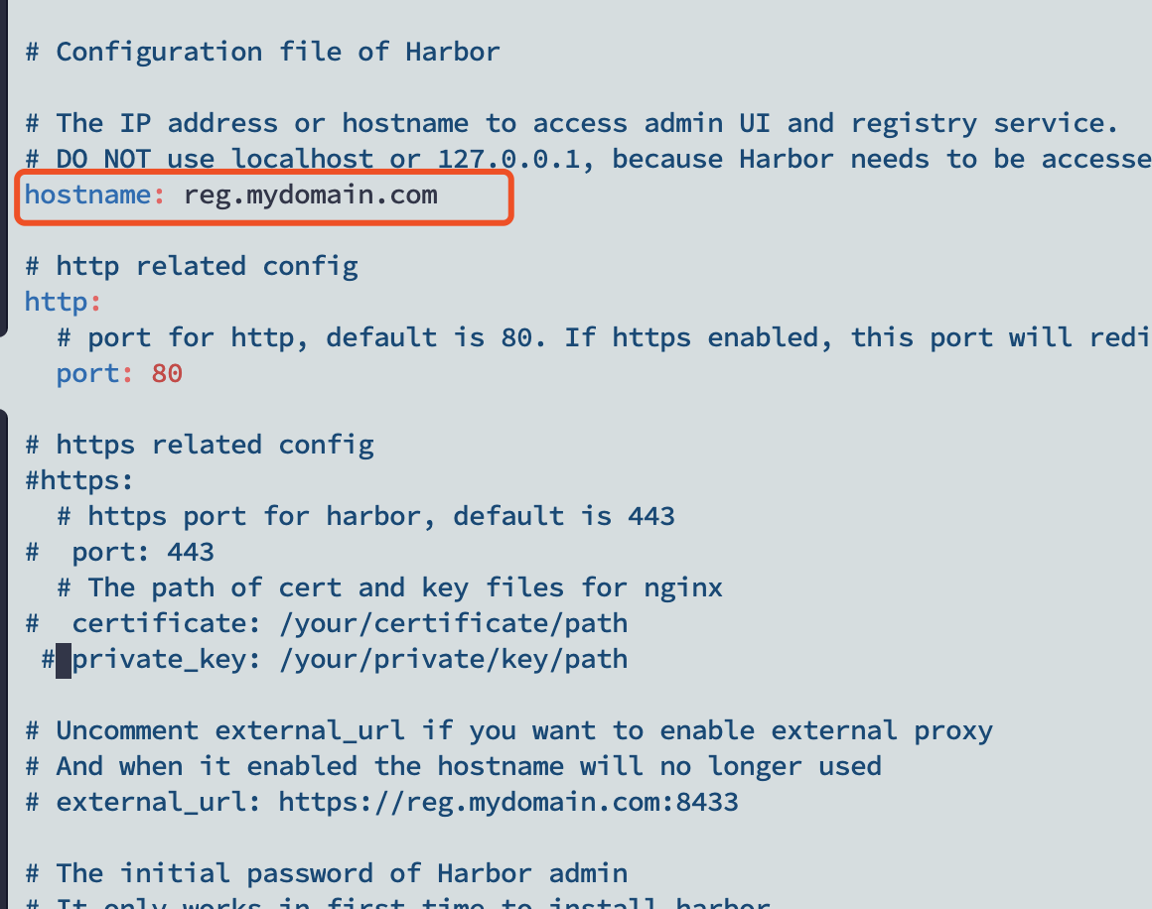

启动Harbor服务,启用chart 仓库

./install.sh --with-chartmuseum

## 配置Keepalived

在Harbor节点1 上执行：

安装keepalived和tcpdump rpm：

进入离线包Keepalived目录，安装依赖

cd keepalived/

yum localinstall rpm/*.rpm

解压Keepalived

tar -xvf keepalived-2.2.7.tar.gz

cd keepalived-2.2.7

./configure --prefix=/usr/local/keepalived --sysconf=/etc

make && make install

验证

/usr/local/keepalived/sbin/keepalived -v

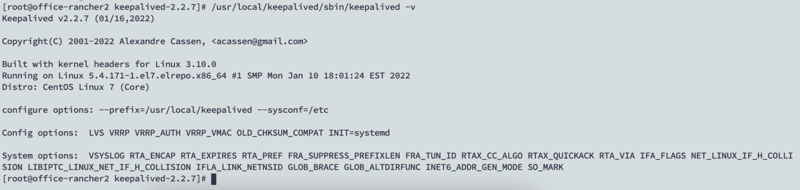

检查网络内的其它keepalived集群，防止vrid冲突：

tcpdump -nn -i any net 224.0.0.0/8

把Keepalived注册为系统服务

cp keepalived-2.2.7/keepalived/etc/init.d/keepalived /etc/init.d/

cp keepalived-2.2.7/keepalived/etc/sysconfig/keepalived /etc/sysconfig/

配置Keepalived：

将

cat > /etc/keepalived/keepalived.conf << EOF

global_defs {

script_user root root

}

vrrp_script check_port {

script "/etc/keepalived/check_harbor"

interval 2

timeout 3

fall 3

}

vrrp_instance VI_1 {

state BACKUP

interface eth0

virtual_router_id 240

priority 150

advert_int 1

authentication {

auth_type PASS

auth_pass rancher

}

virtual_ipaddress {

192.168.0.18/24 brd 192.168.0.255 dev eth0 label eth0:vip

}

track_script {

check_port

}

}

EOF

配置安全检查脚本

/etc/keepalived/check_harbor

#!/bin/bash

harbor_url='http://172.17.75.31'

function check_harbor_health () {

http_code=$(curl -I -s --insecure -o /dev/null -w "%{http_code}" $1)

if [ $http_code == 200 ] ; then

echo "true"

else

echo "false"

fi

}

function connect_harbor () {

if [ `check_harbor_health ${harbor_url}` == "false" ]; then

exit 1

fi

}

main() {

connect_harbor

}

main

将harbor_url修改为实际节点ip。

配置可执行权限

Chmod a+x /etc/keepalived/check_harbor

在Harbor节点2上执行：

按节点1一样安装Keepalived，部署harbor

./install

配置Keepalived：

cat > /etc/keepalived/keepalived.conf << EOF

global_defs {

script_user root root

}

vrrp_script check_harbor {

script "/etc/keepalived/check_harbor"

interval 2

timeout 3

fall 3

}

vrrp_instance VI_1 {

state BACKUP

interface eth0

virtual_router_id 240

priority 100

advert_int 1

nopreempt

authentication {

auth_type PASS

auth_pass rancher

}

virtual_ipaddress {

192.168.0.18/24 brd 192.168.0.255 dev eth0 label eth0:vip

}

track_script {

check_harbor

}

}

EOF

按节点一方式同样配置/etc/keepalived/check_harbor脚本，注意修改URL.

配置与启动：

systemctl enable keepalived

systemctl start keepalived

systemctl status keepalived

在两台Harbor节点同时配置Harbor，systemd服务

注册harbor为系统服务,将execstart和execstop目录修改为实际harbor执行目录

cat > /etc/systemd/system/harbor.service <<EOF

[Unit]

Description=Harbor Service

After=docker.service

[Service]

Type=oneshot

RemainAfterExit=yes

StandardError=null

StandardOutput=null

WorkingDirectory=/opt/harbor

ExecStart=/bin/sh /opt/harbor/install.sh

ExecStop=/usr/bin/docker-compose down

[Install]

WantedBy=multi-user.target

EOF

systemctl restart harbor && systemctl enable harbor

## 配置Harbor

### 创建项目

访问Harbor节点1，通过账号密码登录。

新建rancher、cnrancher、weaveworks、noiro、nvidia、gitlab六个公开项目：

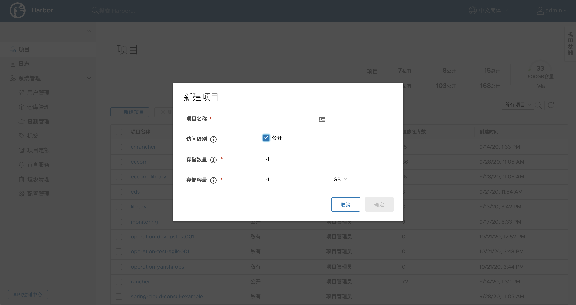

访问Harbor节点2 ，通过账号密码登录。

新建rancher、cnrancher、weaveworks、noiro、nvidia、gitlab六个公开项目：



### 配置Harbor共享目录（独立部署，共享存储方案）

将共享目录同时挂载到Harbor01和harbor02的/data目录

monunt -t nfs xxx.xxx.xxx.xxx:/xxx/xxx /data

配置重启后自动挂载

/etc/fstab写入

xxx.xxx.xxx.xxx:/xxx/xxx /datanfs rw

### 配置镜像同步（独立部署，镜像复制方案）

在harbor01上，在系统管理-仓库管理，新建目标仓库：

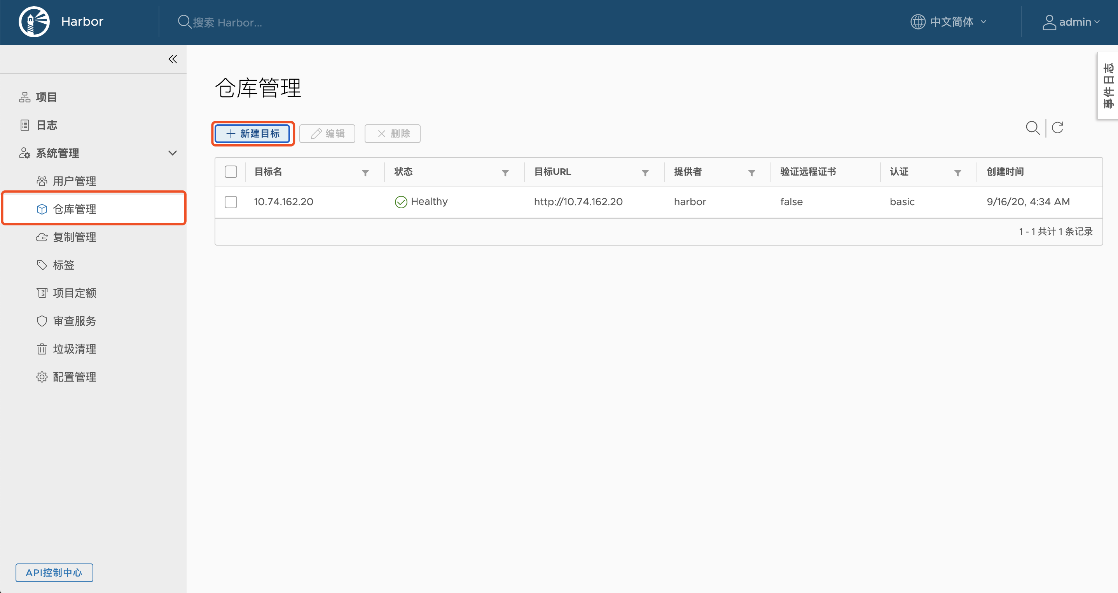

按以下内容进行配置，并测试连接进行验证，通过后保存：

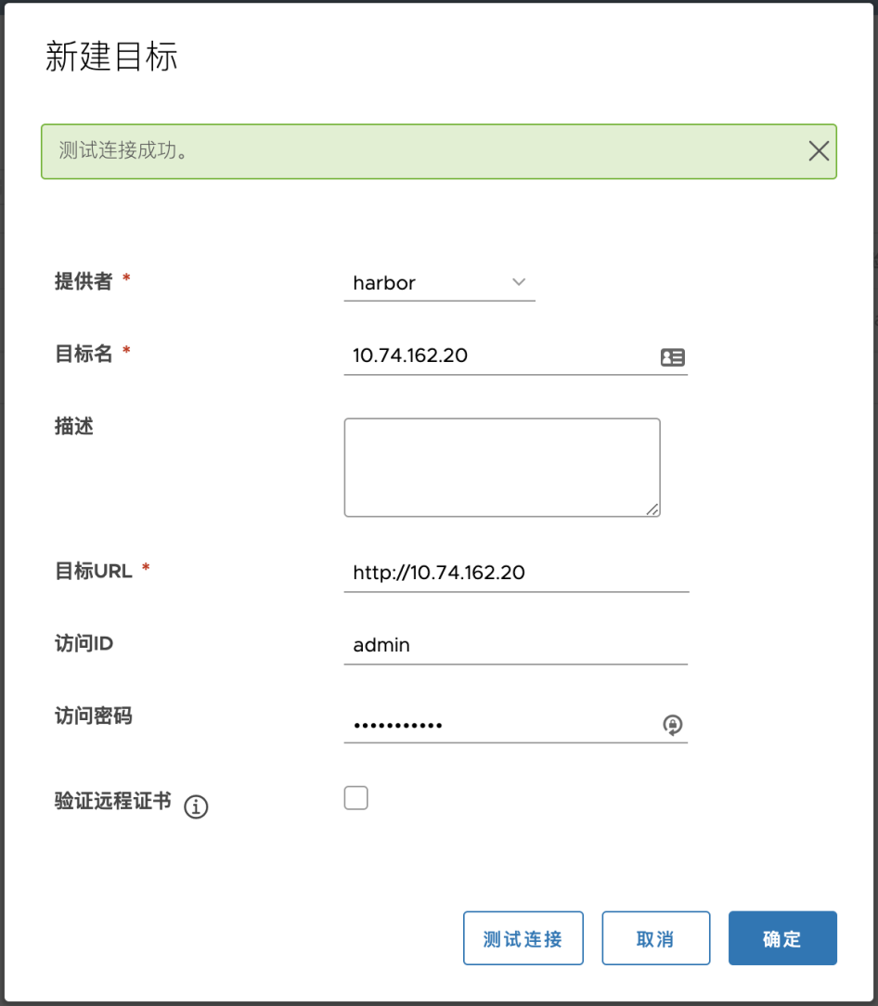

在系统管理-复制管理，新建复制规则：

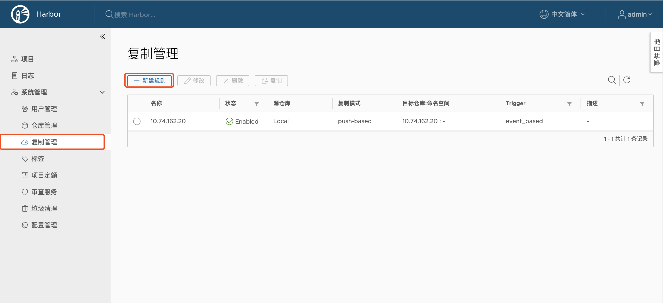

按以下内容进行配置并保存：



在harbor02上，在系统管理-仓库管理，新建目标仓库：



按以下内容进行配置，并测试连接进行验证，通过后保存：

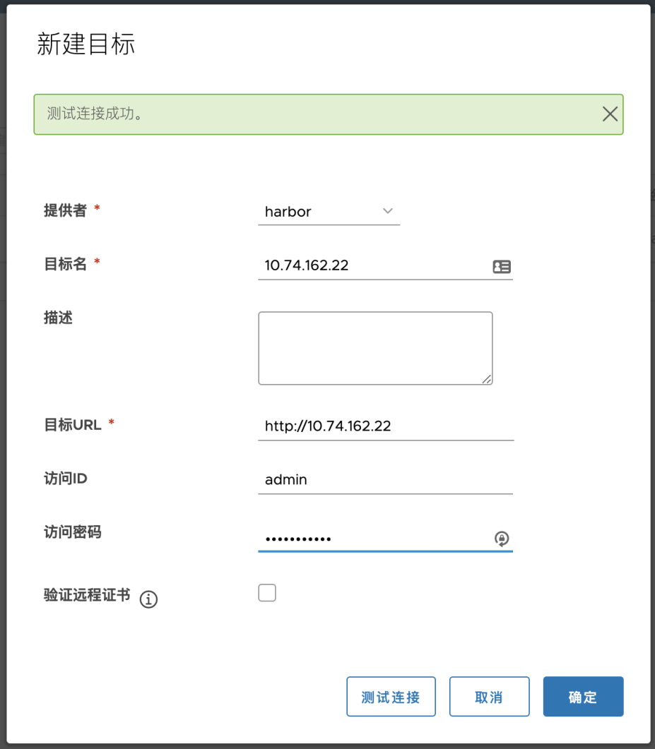

在系统管理-复制管理，新建复制规则：



按以下内容进行配置并保存：



## 上传镜像

### 前提条件

上传镜像的主机已准备rancher-images.tar.gz镜像包和上传脚本rancher-load-images.sh

### 镜像上传

在本环境中，上传镜像的主机为xxx，数据存放目录为/data/rancher。

SSH登录xxx上，执行以下命令：

docker login xxx

输入Harbor账号密码，确认Login Succeeded

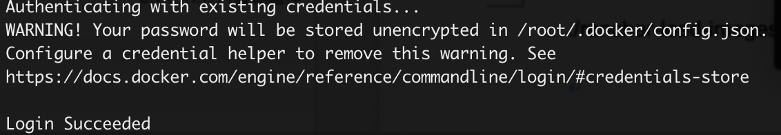

yum install screen -y

screen

cd /data/rancher/

chmod +x rancher-load-images.sh

./rancher-load-images.sh --registry xxx

# Gitlab私有Charts库安装

## 前提条件

* Gitlab主机已安装docker

## 安装Gitlab服务

在Gitlab节点上执行：

docker run -d --hostname 10.74.162.45 -p 2222:22 -p 8080:8080 -e GITLAB_OMNIBUS_CONFIG="external_url 'http://10.74.162.45:8080'; gitlab_rails['gitlab_shell_ssh_port'] = 2222;" -v /etc/gitlab:/etc/gitlab -v /var/log/gitlab:/var/log/gitlab -v /var/opt/gitlab:/var/opt/gitlab --restart always --name gitlab xxx.xxx.xxx/gitlab/gitlab-ce:14.4.5-ce.0

Gitlab启动约需要3分钟，启动完成后确认Gitlab容器状态为healthy：



访问Gitlab地址，设置root用户初始密码。

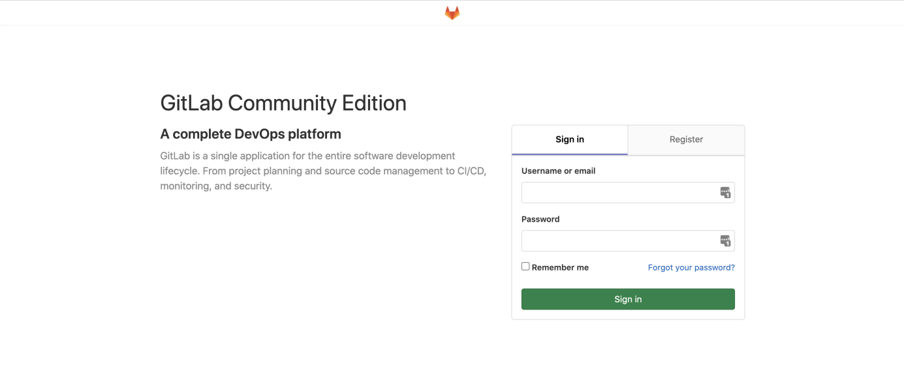

## 创建Gitlab项目

若需要私有Charts仓库，可以根据以下指导进行配置。

登录Gitlab，选择新建项目，填写项目名称为charts，新建项目：



## 上传需要的charts包到Gitlab charts仓库中：

yum install git -y

git config --global user.name "rancher"

git config --global user.email "123@1.com"

cd charts

git init

git remote add origin ssh://git@10.74.162.45:2222/rancher/charts.git

git add .

git commit -m "Initial commit"

git push -u origin master

在Gitlab页面，确认上传成功。

# Rancher HA安装

|  |  |
| --- | --- |
| **安装主机** | **所有Rancher节点** |
| RKE版本 | 1.3.4 |

## 前提条件

* Rancher主机已安装docker
* Rancher主机可执行rke、kubectl、helm命令行工具
* Rancher Chart包rancher-xxx-ent.tgz

## Rancher节点SSH信任配置

在第一台主机上，配置rancher用户对Rancher节点（RKE节点）的SSH信任

su - rancher

ssh-keygen -t rsa

ssh-copy-id -i ~/.ssh/id_rsa.pub xxx.xxx.xxx

# 输入密码

ssh-copy-id -i ~/.ssh/id_rsa.pub xxx.xxx.xxx

# 输入密码

ssh-copy-id -i ~/.ssh/id_rsa.pub xxx.xxx.xxx

# 输入密码

验证

ssh xxx.xxx.xxx

exit

ssh xxx.xxx.xxx

exit

ssh xxx.xxx.xxx

exit

红帽系操作系统rke部署rancher-server需要打开ssh的AllowTCPForwarding允许TCP转发

编辑/etc/ssh/sshd_config

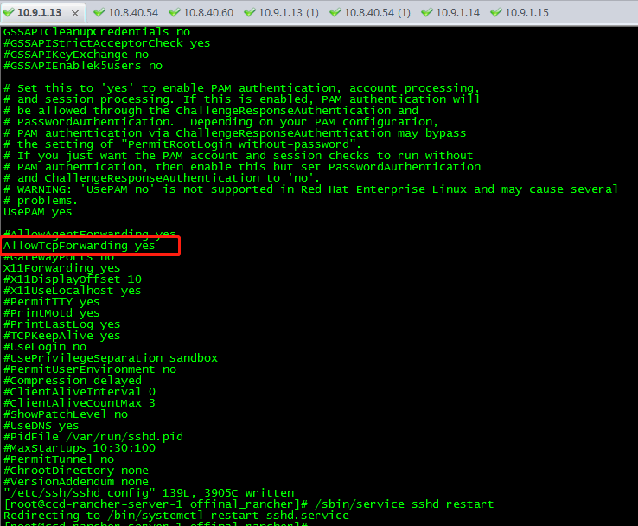

rke在centos上部署需要使用非root的user，这里我们使用rancher

添加新用户rancher

useradd rancher

添加docker用户组

groupadd docker

修改docker所属用户组

chown root:docker /var/run/docker.sock

将新增加的用户添加到docker组

usermod -aG docker rancher

切换到rancher用户

su - rancher

## RKE安装K8S

准备cluster.yml文件：

cat >> cluster.yml <<EOF

nodes:

- address: 10.74.32.105 # node air gap network IP

port: 22

user: rancher

role: [ "controlplane", "etcd", "worker" ]

ssh_key_path: /home/rancher/.ssh/id_rsa

- address: 10.74.32.106 # node air gap network IP

port: 22

user: rancher

role: [ "controlplane", "etcd", "worker" ]

ssh_key_path: /home/rancher/.ssh/id_rsa

- address: 10.74.32.107 # node air gap network IP

port: 22

user: rancher

role: [ "controlplane", "etcd", "worker" ]

ssh_key_path: /home/rancher/.ssh/id_rsa

private_registries:

- url: 10.74.162.240

user: admin

password: "Harbor12345"

is_default: true

kubernetes_version: v1.20.14-rancher1-1

EOF

将上述ip地址替换为实际节点ip地址

rke部署K8S集群：

rke up

确认执行成功：

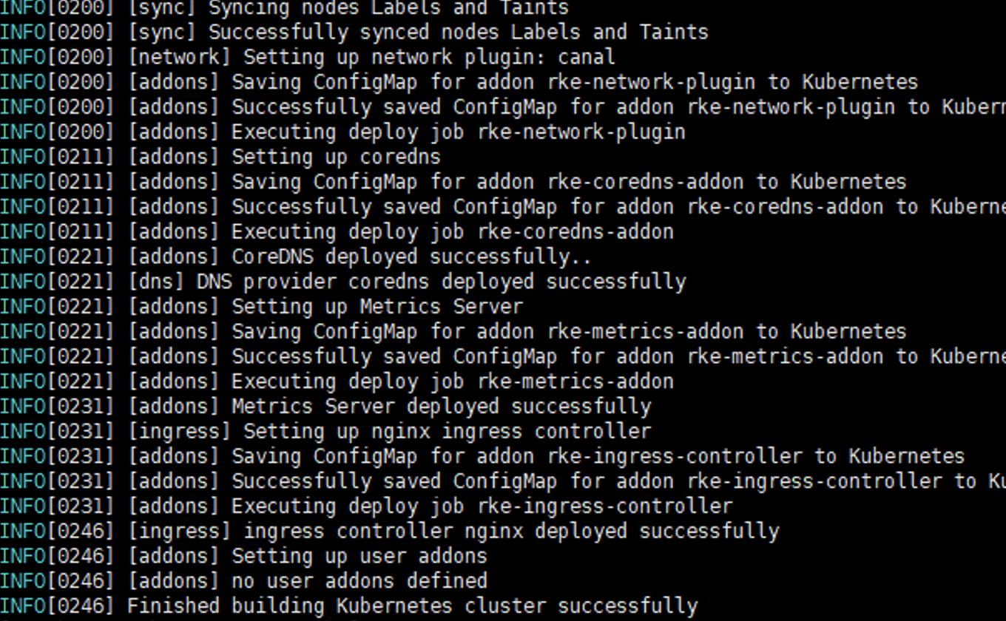

验证：

mkdir ~/.kube

cp kube_config_cluster.yml ~/.kube/config

kubectl get node

kubectl get pod --all-namespaces

### 配置Kubectl

在所有Rancher主机上：

mkdir ~/.kube

vim ~/.kube/config

填入上一小节的kube_config_cluster.yml内容，将server: "https://10.74.32.105:6443"修改为自身主机IP，保存退出，并验证：

kubectl get node

kubectl get pod --all-namespaces

## Helm安装Rancher

选择自签名证书方式，证书有效期10年。

使用自签名证书生成脚本生产证书rancher/create_self-signed-cert.sh目录：

填写为实际访问rancher的域名和三个部署rancher的节点ip。

生自签名证书：

sh create_self-signed-cert.sh

解压Rancher Chart包(2.5.11-ent为例)：

cd /data/rancher/2.5.11-ent/

tar -zxvf rancher-2.5.11-ent.tgz

Helm安装Rancher：

helm install rancher rancher/ --namespace cattle-system --set service.type=NodePort --set service.ports.nodePort=30443 --set tls=internal --set privateCA=true --set auditLog.destination=hostPath --set auditLog.level=3 --set auditLog.maxAge=30 --set systemDefaultRegistry=xxx --set useBundledSystemChart=true --set auditLog.destination=server --set rancherImage=xxx/cnrancher/rancher

将ip地址改为实际镜像仓库地址

验证，确认Rancher Pod正常running：

kubectl get pod -n cattle-system

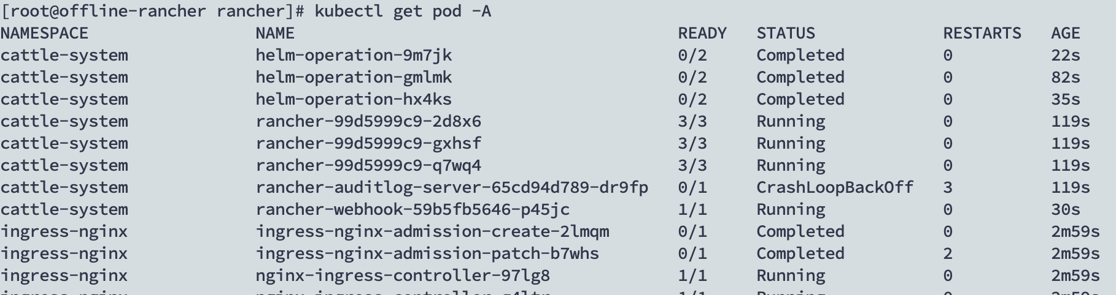

备注：如Rancher Server部署过程有问题，可以删除再重新执行helm install。

删除命令：

helm uninstall rancher -n cattle-system

## 配置负载均衡器与域名解析

### 配置Nginx

|  |  |
| --- | --- |
| **安装主机** | **所有Nginx节点** |
| Nginx版本 | 1.21.5 |

#### 前提条件

* Nginx主机已安装docker

#### 准备nginx.conf

在Nginx主机上，生成nginx.conf配置文件：

mkdir /etc/nginx

cat > /etc/nginx/nginx.conf <<EOF

worker_processes 2;

worker_rlimit_nofile 65535;

events {

worker_connections 8192;

}

http {

server {

listen 80;

return 301 https://$host$request_uri;

}

}

stream {

upstream rancher_servers {

least_conn;

server xxx.xxx.xxx:30443 max_fails=3 fail_timeout=5s;

server xxx.xxx.xxx:30443 max_fails=3 fail_timeout=5s;

server xxx.xxx.xxx:30443 max_fails=3 fail_timeout=5s;

}

server {

listen 443;

proxy_pass rancher_servers;

}

}

EOF

#### 启动Nginx

docker run启动nginx容器：

docker run -d --restart=unless-stopped --name=nginx -p 80:80 -p 443:443 -v /etc/nginx/nginx.conf:/etc/nginx/nginx.conf xxxx/rancher/nginx:1.21.5

### 配置DNS域名解析

在外部DNS服务器，添加Rancher域名解析：

|  |  |
| --- | --- |
| **域名** | **解析IP** |
| xxx.xxx.xxx | xxx.xxx.xxx |

## 应用商店对接

将system-chart和pandaria-catalog修改为内网github地址

在Rancher UI，选择全局-工具-商店设置，添加商店，填写信息，保存并确认刷新成功。

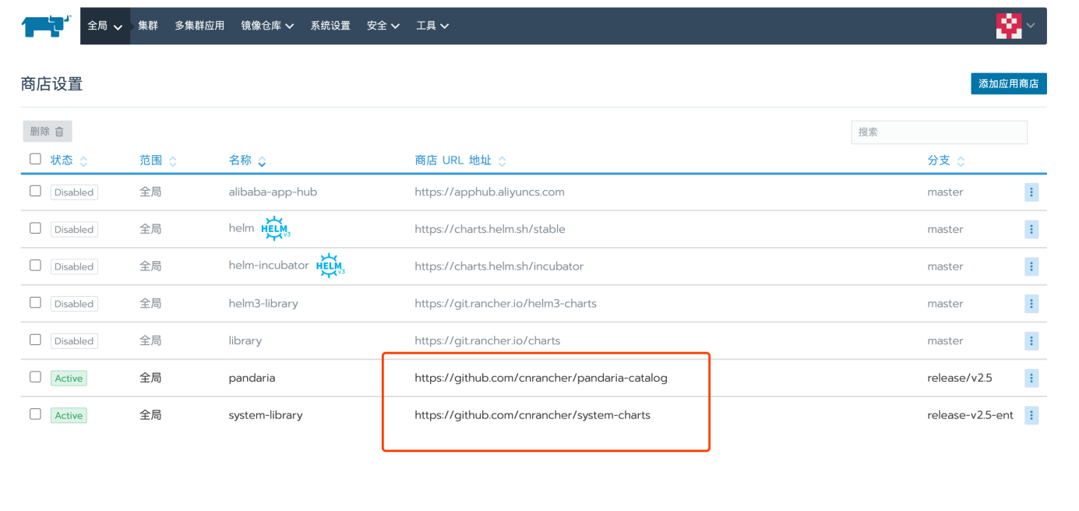

在项目-应用商店里，选择启动，确认新对接的Charts仓库可以正常加载到Charts。

# Kubernetes集群安装

## 前提条件

* Kubernetes主机已完成主机初始化
* Kubernetes主机已安装docker

## 创建自定义集群

在Rancher UI上，添加集群，选择自定义集群：

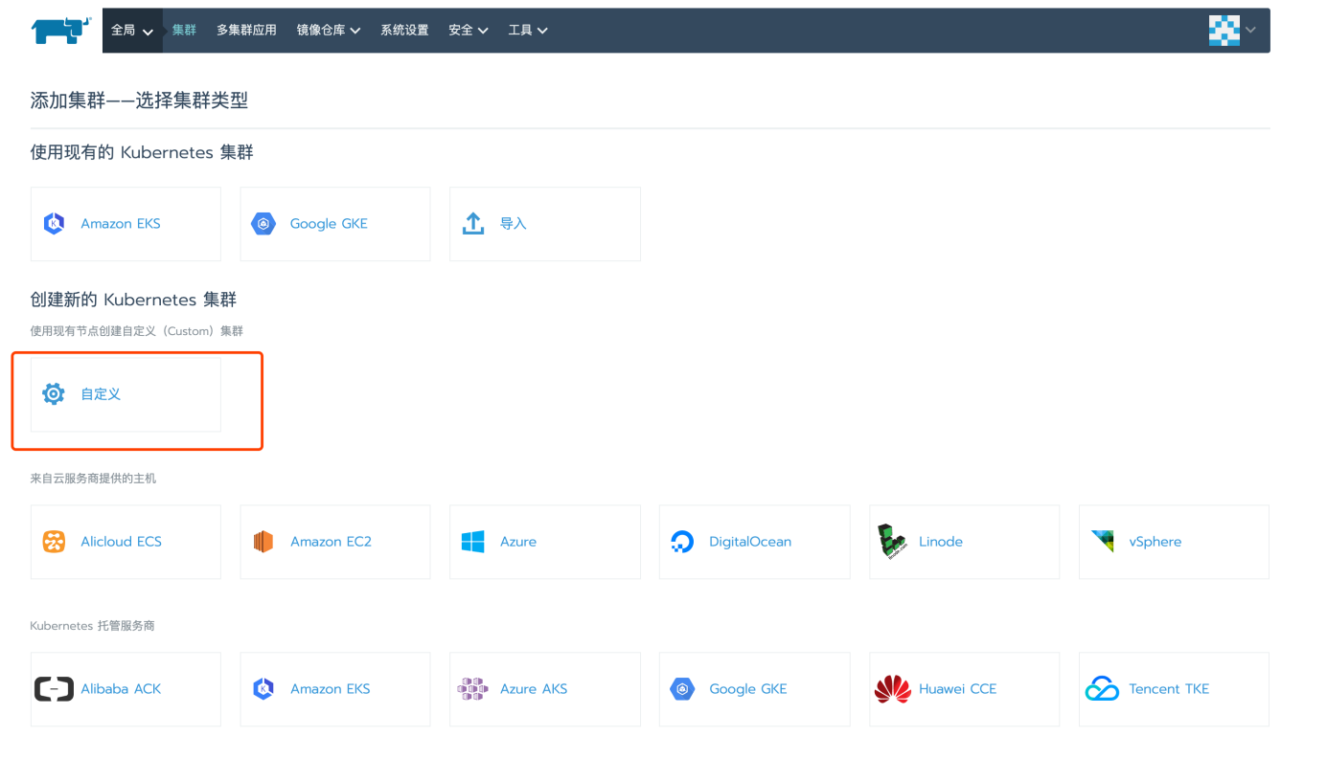

设置集群名称、选择集群版本、网络驱动：

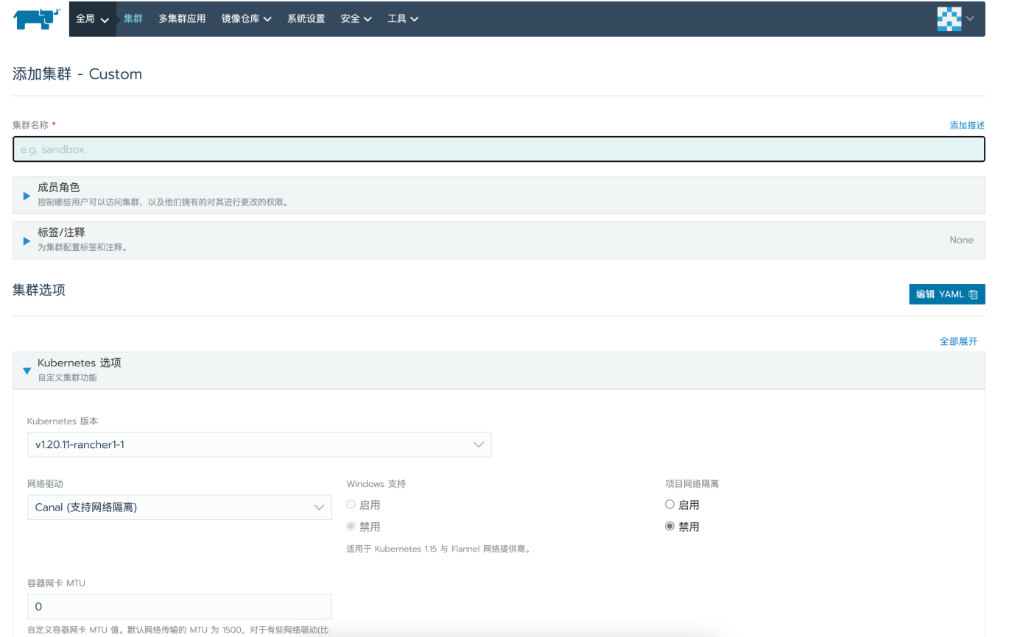

填写私有镜像仓库配置：

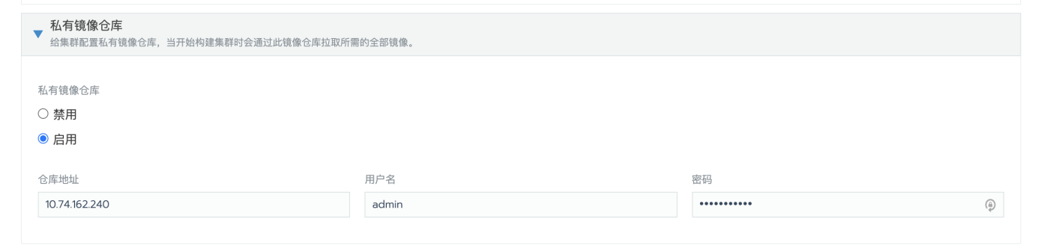

选择编辑YAML，配置集群高级参数：

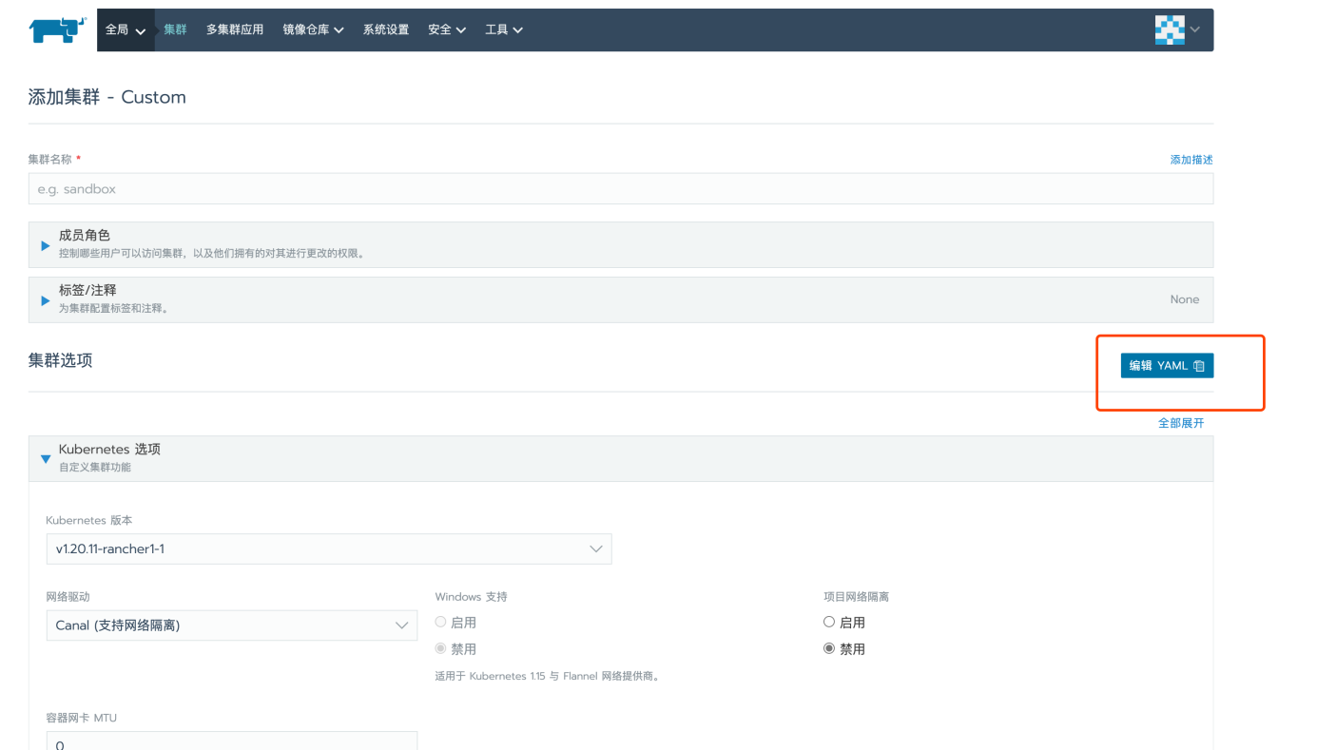

将最下方自services开始的内容替换为下列内容：

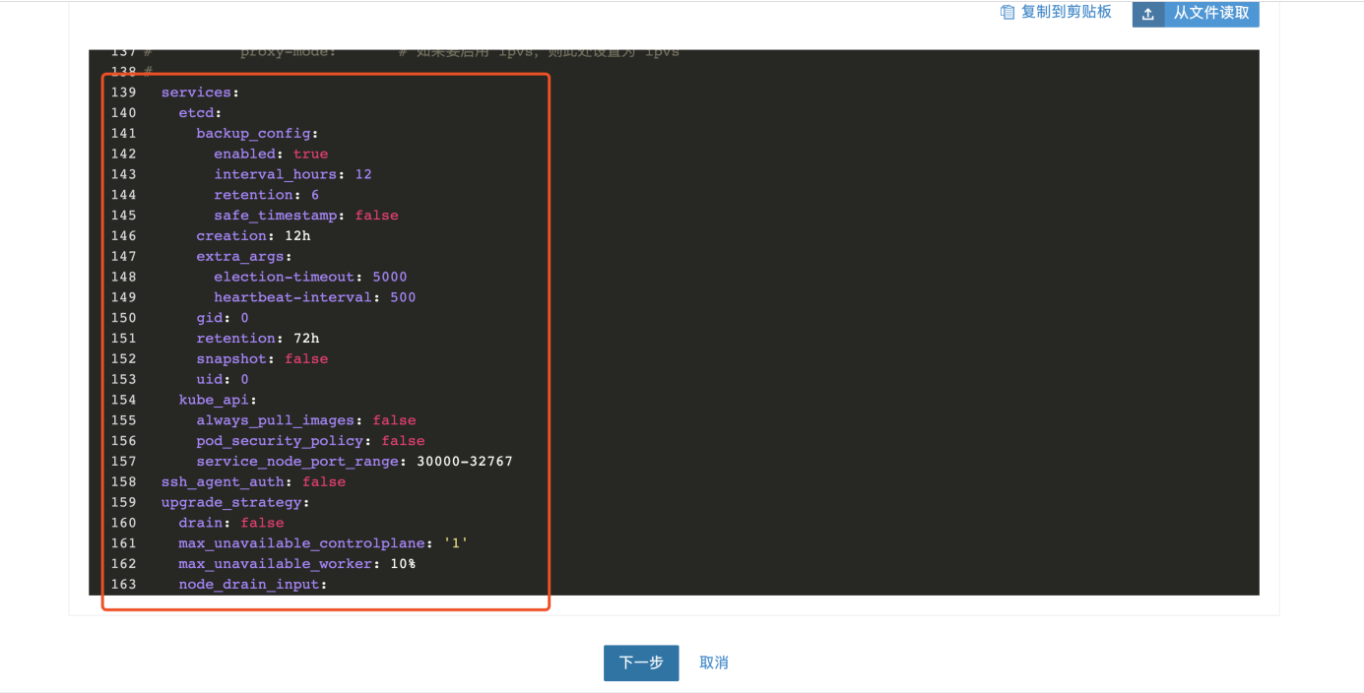

替换为以下内容：

services:

etcd:

backup_config:

enabled: true

interval_hours: 12

retention: 6

safe_timestamp: false

creation: 12h

extra_args:

auto-compaction-retention: '1'

election-timeout: '5000'

heartbeat-interval: '500'

quota-backend-bytes: '8589934592'

gid: 0

retention: 72h

snapshot: false

uid: 0

kube-api:

always_pull_images: false

extra_args:

default-watch-cache-size: '1500'

max-mutating-requests-inflight: '400'

max-requests-inflight: '800'

watch-cache: 'true'

pod_security_policy: false

service_node_port_range: 30000-32767

kube-controller:

extra_args:

node-monitor-grace-period: 20s

node-startup-grace-period: 30s

pod-eviction-timeout: 1m

kubelet:

extra_args:

cgroup-driver: cgroupfs

cgroups-per-qos: 'true'

enforce-node-allocatable: pods

eviction-hard: >-

memory.available<256Mi,nodefs.available<10%,imagefs.available<15%,nodefs.inodesFree<5%

eviction-max-pod-grace-period: '30'

eviction-pressure-transition-period: 30s

eviction-soft: >-

memory.available<512Mi,nodefs.available<15%,imagefs.available<20%,nodefs.inodesFree<10%

eviction-soft-grace-period: >-

memory.available=1m30s,nodefs.available=1m30s,imagefs.available=1m30s,nodefs.inodesFree=1m30s

kube-api-burst: '30'

kube-api-qps: '15'

kube-reserved: 'cpu=1000m,memory=1024Mi'

max-open-files: '2000000'

registry-burst: '10'

registry-qps: '0'

serialize-image-pulls: 'false'

sync-frequency: 3s

system-reserved: 'cpu=1000m,memory=1024Mi'

extra_binds:

- '/:/rootfs:rshared'

fail_swap_on: false

generate_serving_certificate: false

kubeproxy:

extra_args:

kube-api-burst: '20'

kube-api-qps: '10'

proxy-mode: ''

选择下一步，勾选Etcd角色和Contorl角色，在集群控制节点上执行：

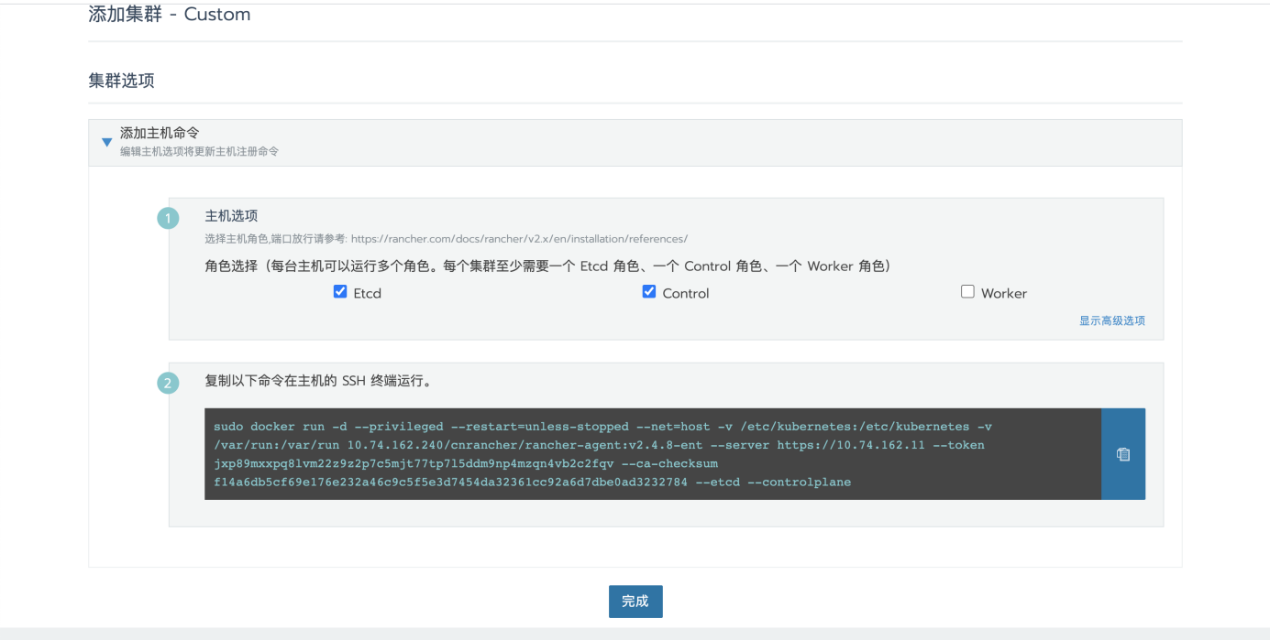

添加完控制节点后，编辑集群，勾选Worker角色，在集群计算节点上执行：

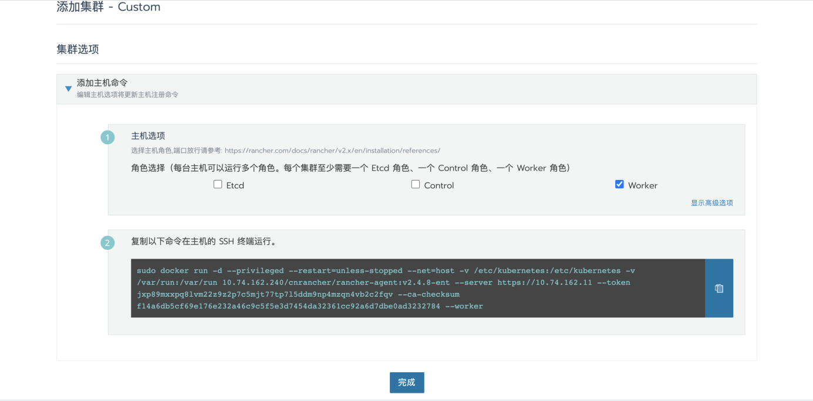

添加完成后，确认集群所有主机的状态都为Active：

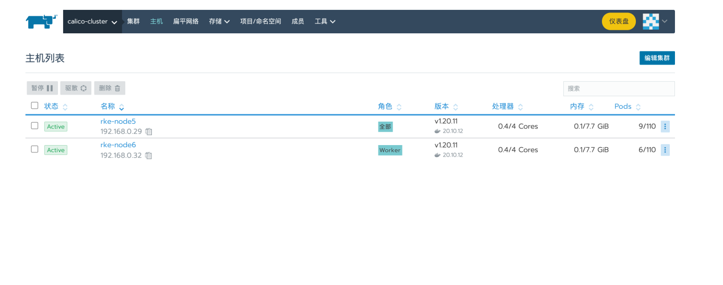

# Kubernetes集群配置

## 启用集群监控

### 前提条件

* Prometheus主机完成磁盘分区挂载，本环境中，Prometheus磁盘挂载到 /mnt/local-path-provisioner 目录。

### 配置Local PV

修改离线安装包内的rancher文件夹中的local-path-storage.yaml文件，修改这两个镜像地址为内网镜像仓库地址

image: rancher/local-path-provisioner:v0.0.21

image: busybox

修改本地挂载路径“DEFAULT_PATH_FOR_NON_LISTED_NODES”

"nodePathMap":[

{

"node":"DEFAULT_PATH_FOR_NON_LISTED_NODES",

"paths":["/mnt/local-path-provisioner"]

}

]

在业务集群apply yaml文件

kubectl apply -f local-path-storage.yaml

### 启用监控

在Rancher UI，选择对应集群-主机，选择作为监控节点的主机，编辑，添加污点，添加一个role=monitor的标签和污点，保存：

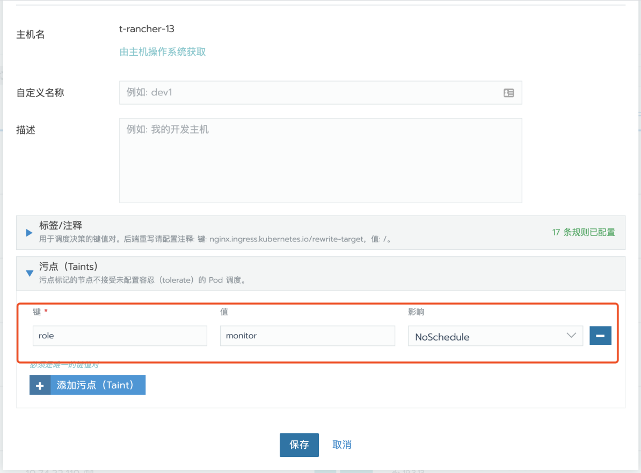

选择集群-工具-监控，填写数据保存时间，启用持久化存储，配置持久化存储大小为Prometheus磁盘分区大小，选择对应的Local PV StorageClass：

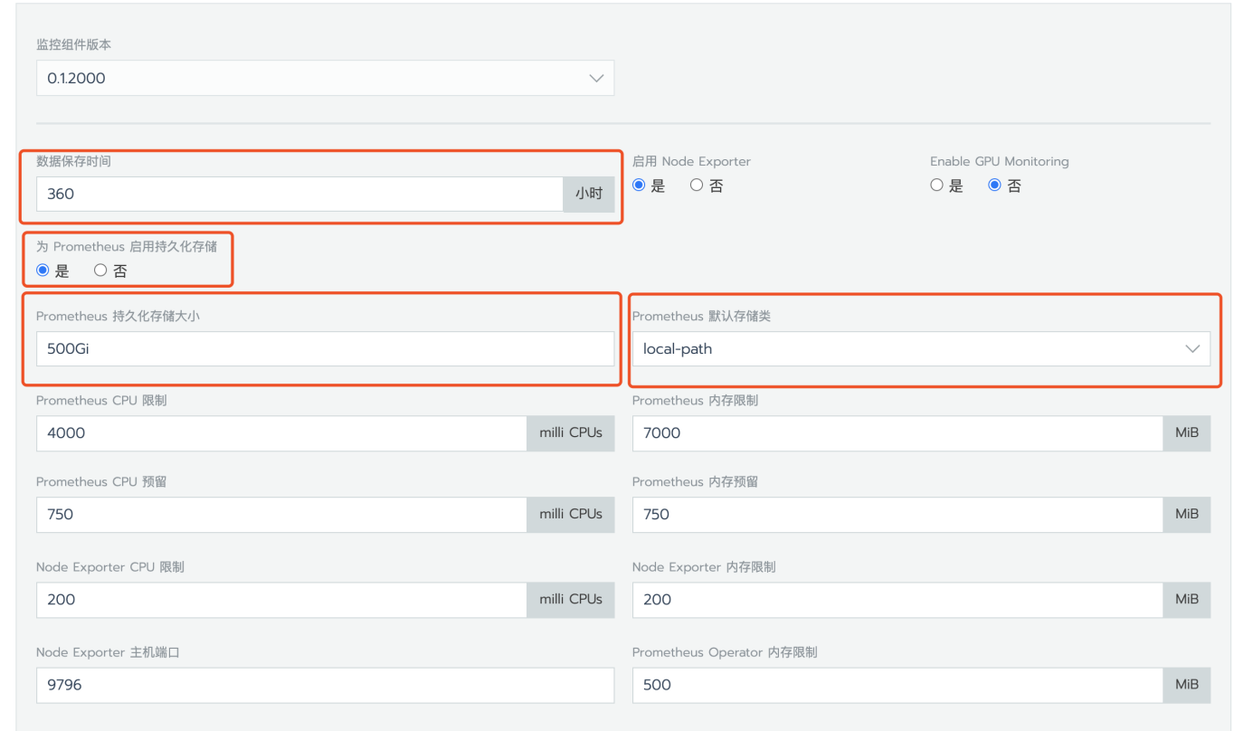

添加调度容忍，添加一个role = monitor的标签和容忍，选择启用，启用监控功能：



添加以下应答参数，选择启用，启用监控功能：

prometheus.securityContext.runAsNonRoot = false

prometheus.securityContext.runAsUser = 0

选择集群-System项目，选择资源-工作负载，确认cattle-prometheus下的所有容器正常运行：

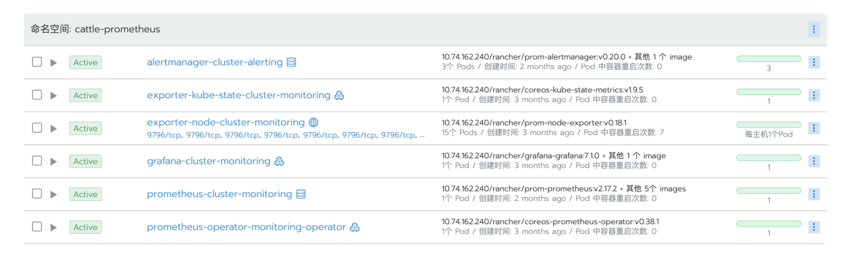

一段时间后，检查某一个Pod的工作负载监控，确认已经收集到监控数据：

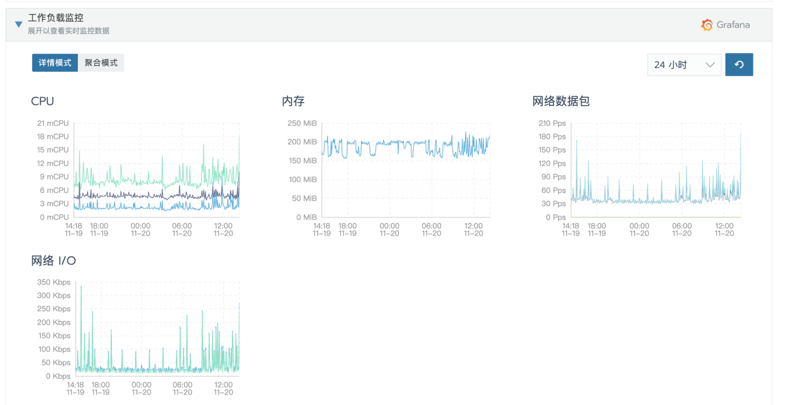

## 启用全局监控

启用现有平台的企业版全局监控

全局工具栏启用全局监控

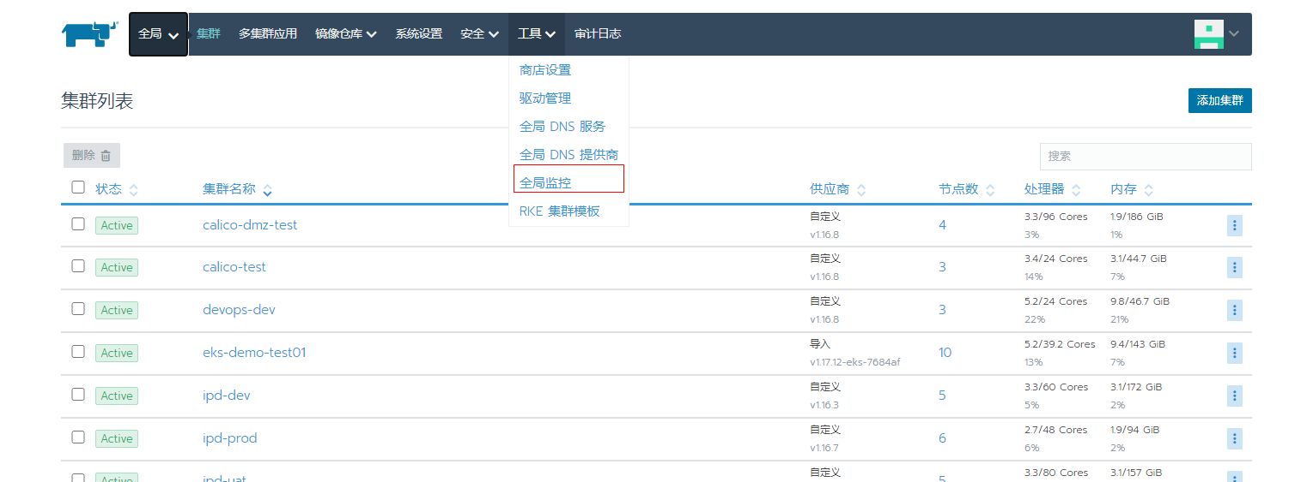

部署集群建议选择Rancher所部署的local集群

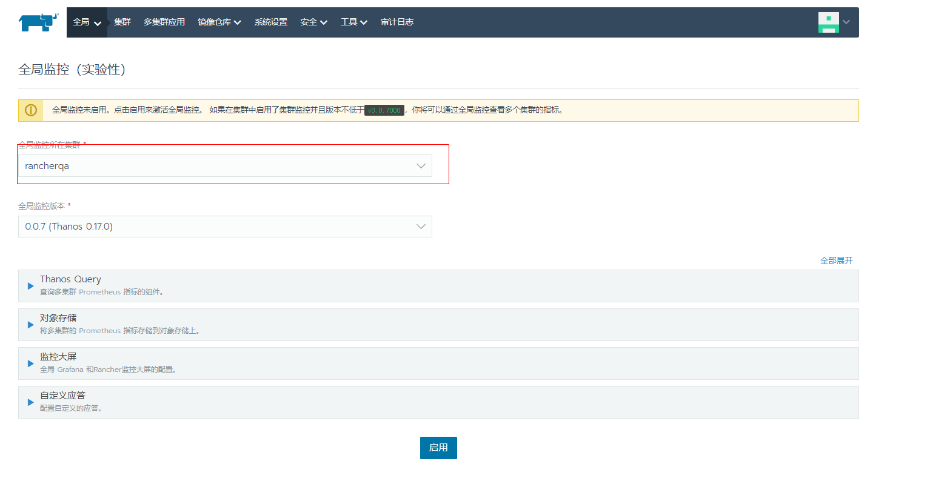

查看全局监控

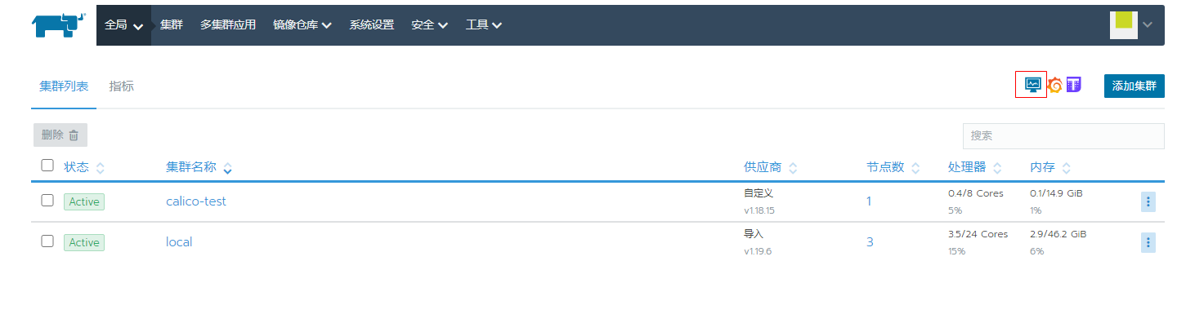

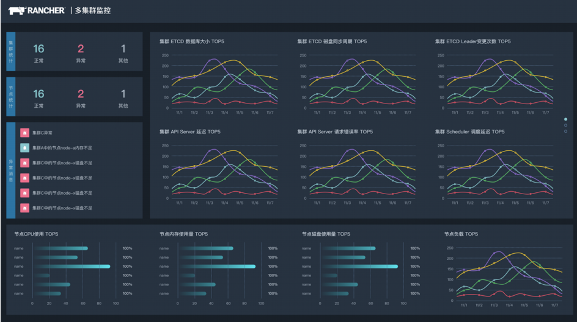

## 对接告警通知

登录Rancher UI，选择对应集群-工具-通知，添加通知，以对接邮箱告警为例，填写对应的SMTP信息。



## 对接日志系统

登录Rancher UI，选择对应集群-工具-日志，添加日志，以对接ElasticSearch为例，填写对应的ElasticSearch地址信息。

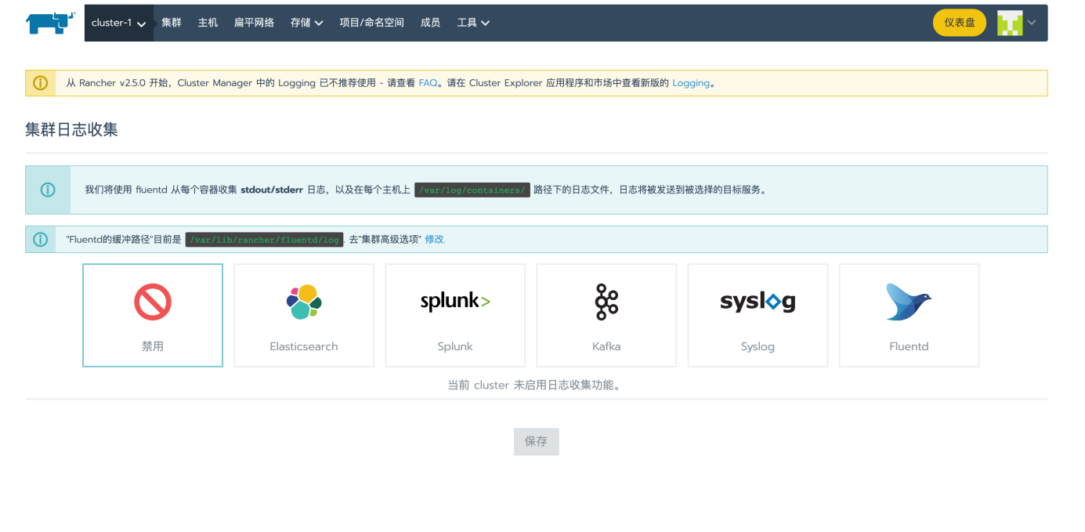

## 配置Kubectl

### 前提条件

* Rancher主机可执行kubectl命令行工具

### 配置Kubectl

在所有Kubernetes Control主机上：

mkdir ~/.kube

vim ~/.kube/config

登录Rancher UI，选择对应集群-集群，选择Kubeconfig文件：

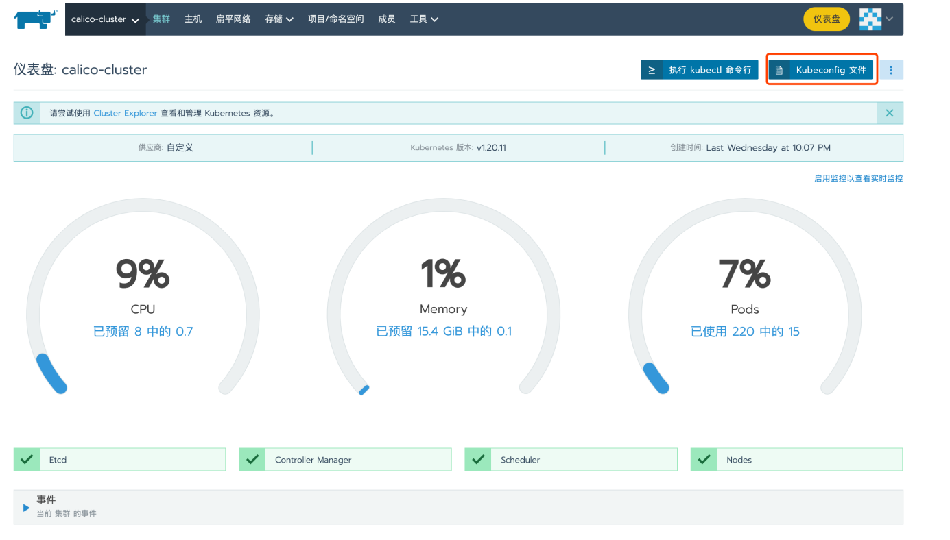

复制：

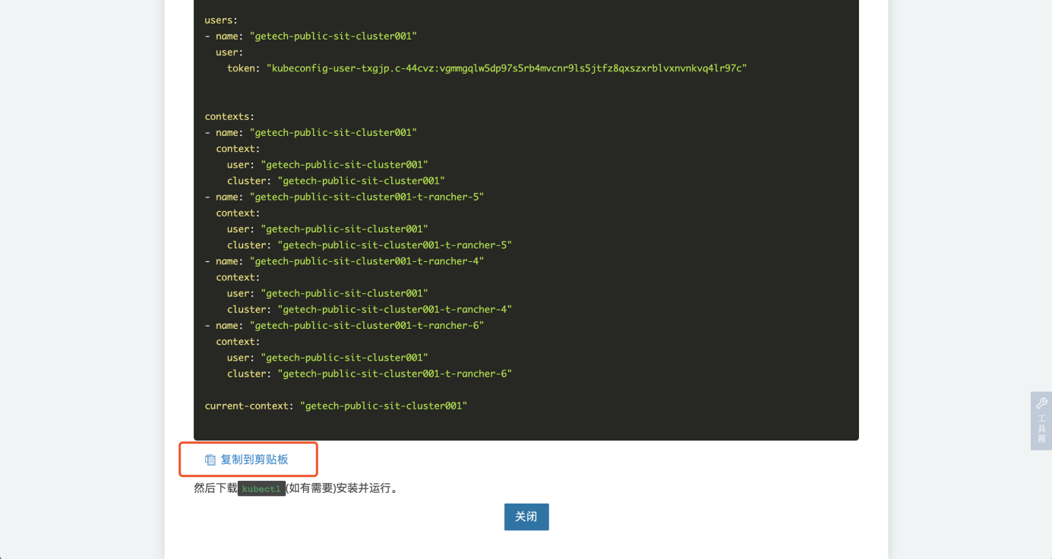

将复制的内容填入该集群每一台Control节点的~/.kube/config，保存退出。

设置直连各自Control节点的kube-apiserver：

kubectl config get-contexts

kubectl config use-context <CONTEXT_NAME>

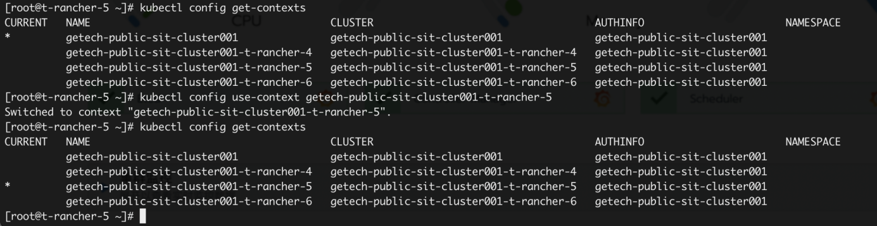

验证：

kubectl get node

kubectl get pod --all-namespaces

# 配置Rancher平台

## 对接Harbor

登录Rancher UI，选择全局-镜像仓库-Harbor配置，填写Harbor的访问地址和账号密码，对接Harbor，版本选择 v2：

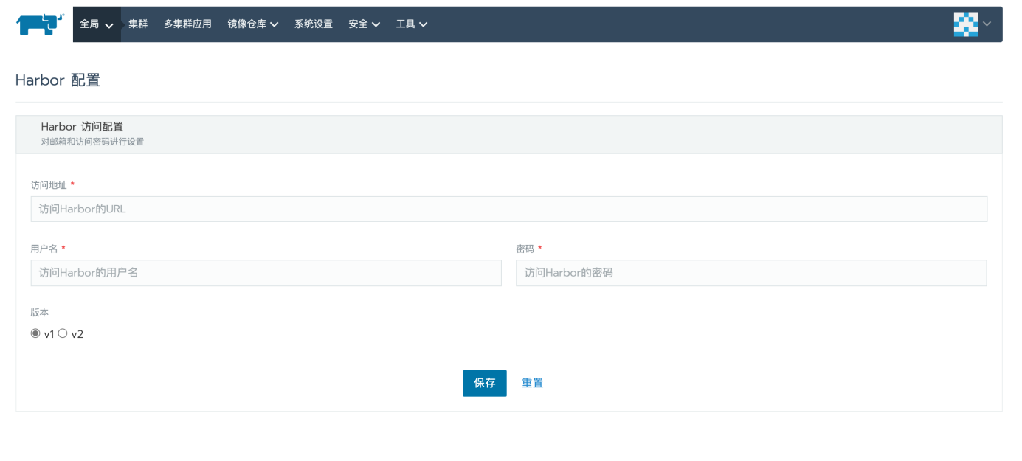

验证：

登录Rancher UI，选择Local集群Default项目：

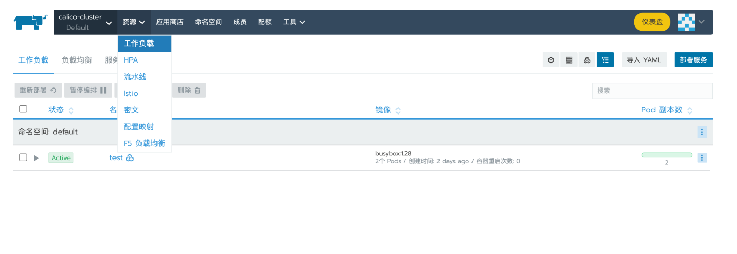

选择资源-工作负载，选择部署服务：

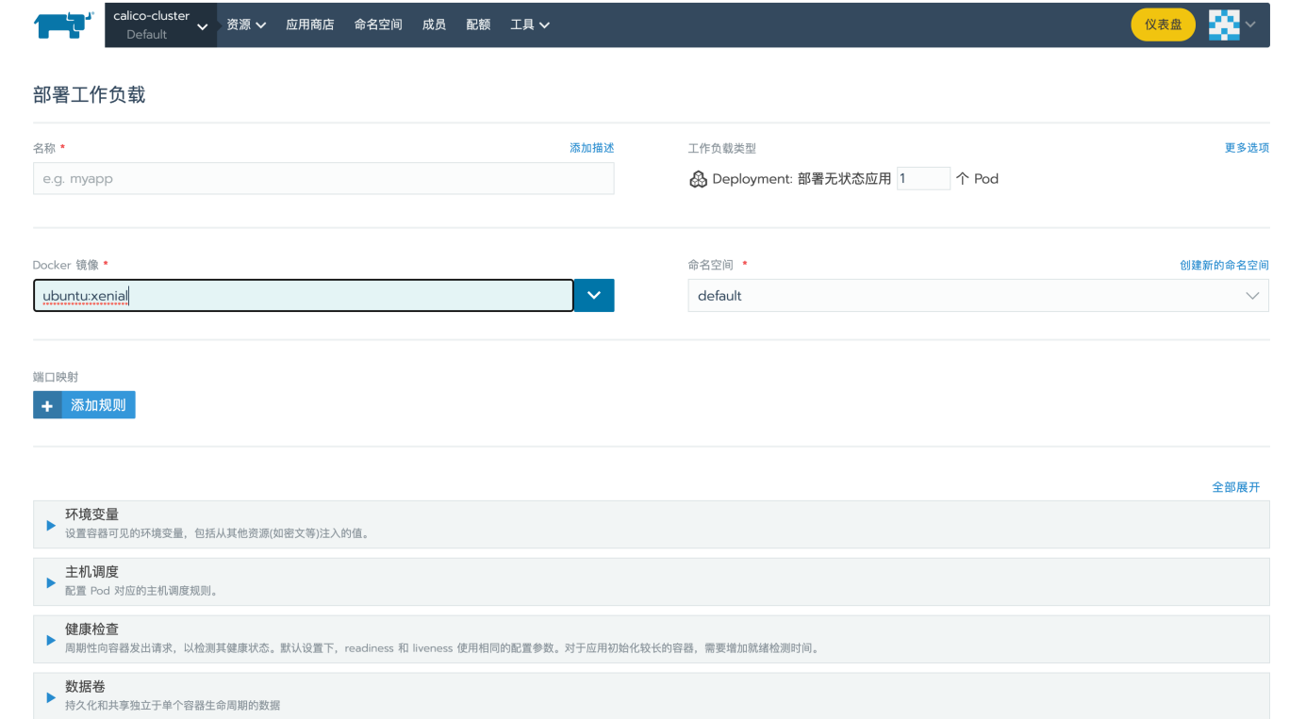

填写Docker镜像名，以Harbor地址开头，确认能否搜索到对应镜像：

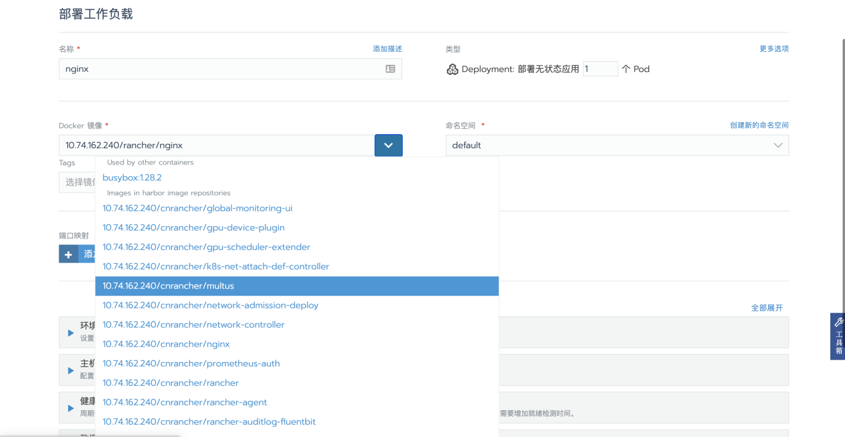

选择对应镜像进行部署，确认镜像能否正常拉取，服务能否正常启动：

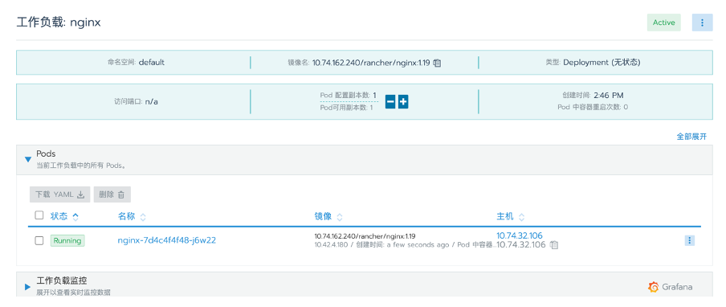

## 开启审计日志

登录Rancher UI，选择Local集群-System项目，选择资源-工作负载，创建Mysql服务，Mysql需要数据持久化，此处采用固定节点使用hostPath存储数据库数据，使用其它存储需要修改对应配置：

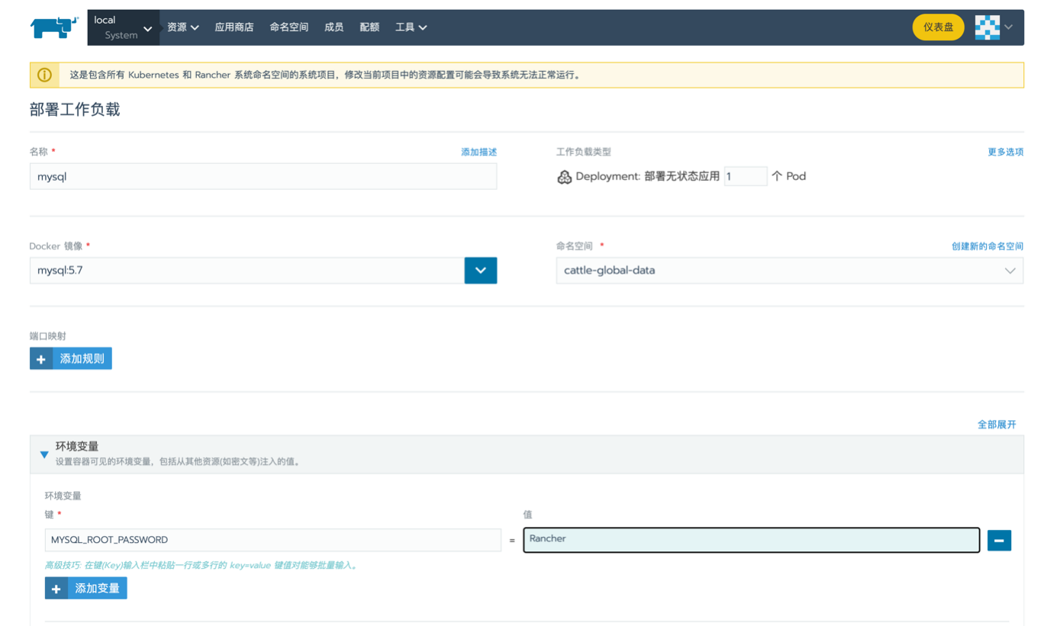

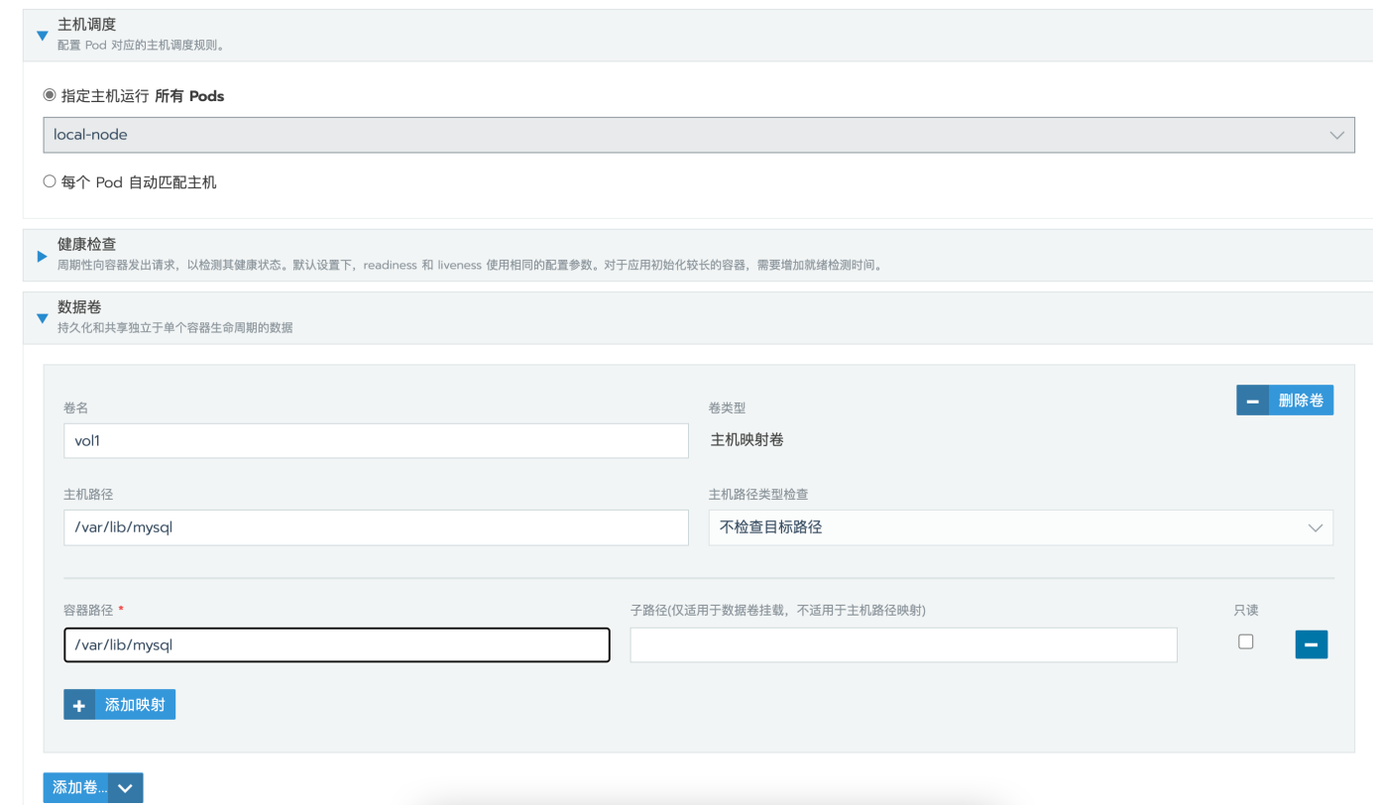

确认Mysql容器正常运行后，选择执行命令行，进入Mysql容器，通过命令进入Mysql命令行，创建名为rancher的数据库：

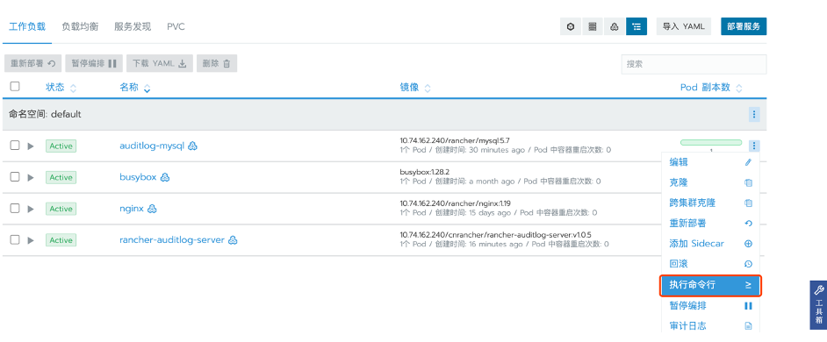

mysql -uroot -p

CREATE DATABASE IF NOT EXISTS rancher DEFAULT CHARACTER SET = 'utf8' DEFAULT COLLATE 'utf8_general_ci';

修改rancher-auditlog-server的环境变量连接mysql

rancher-auditlog-server详情中的环境变量可以查看配置的mysql信息，如需修改mysql配置，可以编辑工作负载进行修改更新操作

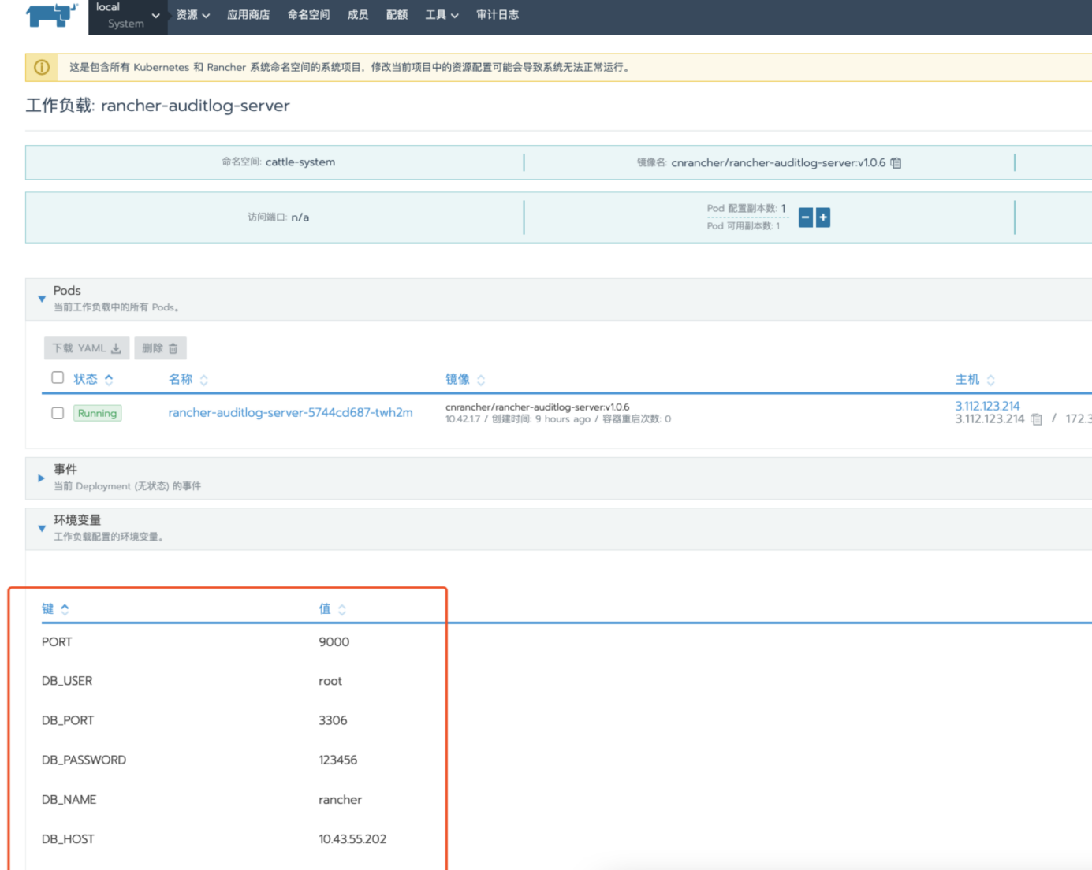

在Rancher UI，选择全局-系统设置，找到auditlog-server-url，编辑更新为http://rancher-auditlog-server.cattle-system:9000，保存。

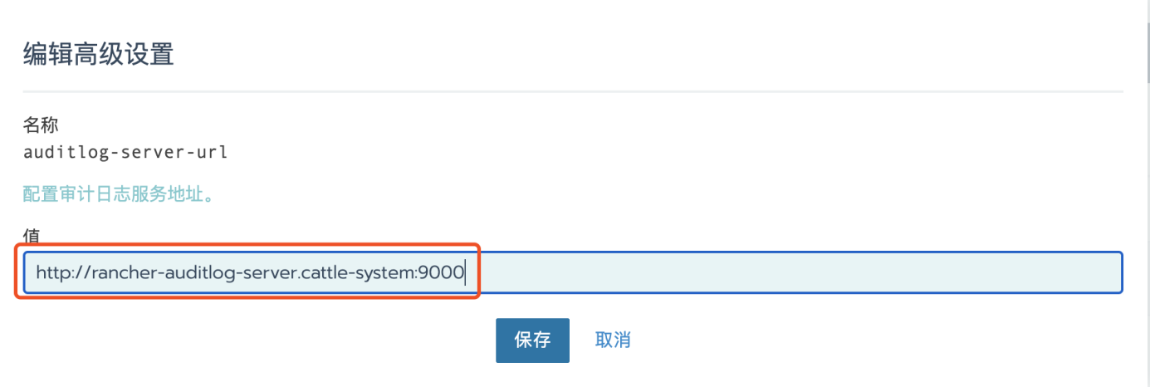

刷新页面，点击新出现的菜单栏“审计日志”，确认审计日志功能正常：

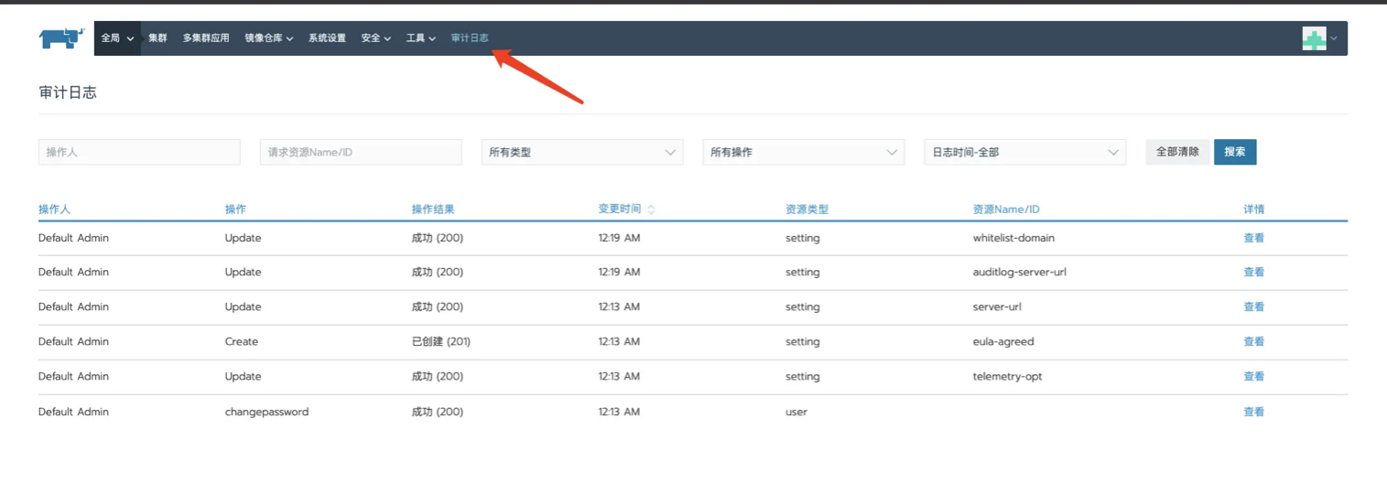

# 应用对外发布配置

在Kubernetes中实现业务对外暴露的方式主要有通过七层负载均衡器Ingress和通过四层暴露NodePort，与之对应的为了实现流量统一入口，需要通过外部负载均衡器或Keepalived实现统一流量入口。

一般会通过label和taints/toleration将其固定某些节点之上。同时，对这些Ingress Controller做高可用，可以在两个ingress controller自身运行keepalived实现，也可以在外部通过4层lb实现，具体效果如下：

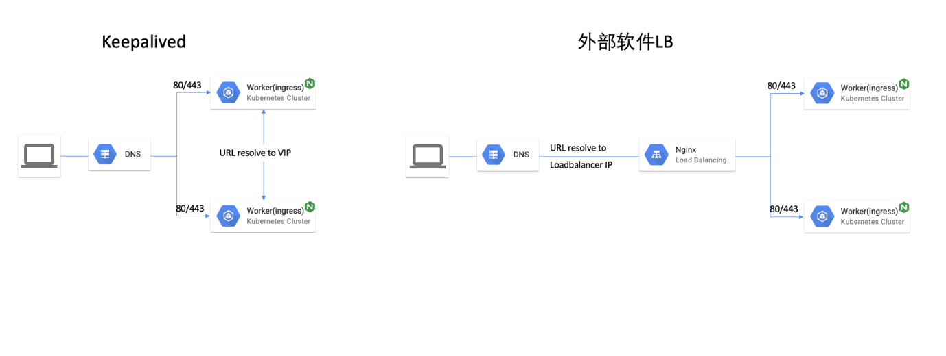

图：Ingress高可用方式

注：

我们强烈建议使用客户本身提供外部LB，避免业务受到影响。Rancher中国对nginx和Keepalived只提供有限的技术支持。

## 七层负载均衡器对外发布

### 通过Keepalived实现Ingress-Controller高可用

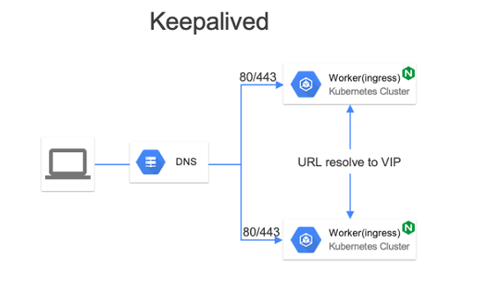

选择两台worker节点做为Ingress-Controller的统一入口，给节点添加污点。

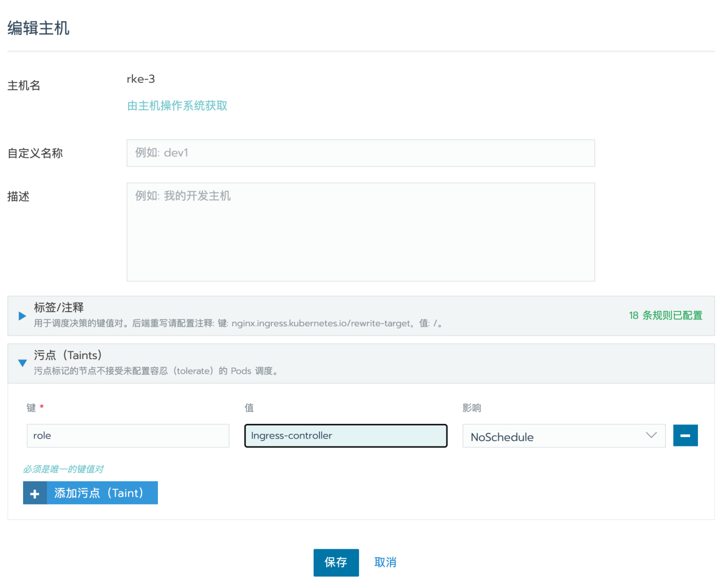

在节点上安装文档中前面部分方式部署Keepalived。

配置Keepalived：

在Ingress-Controller 01上配置

cat > /etc/keepalived/keepalived.conf << EOF

global_defs {

script_user root root

}

vrrp_script check_port {

script "/etc/keepalived/check_ports "

interval 2

timeout 3

fall 3

}

vrrp_instance VI_1 {

state BACKUP

interface eth0

virtual_router_id 250

priority 150

advert_int 1

authentication {

auth_type PASS

auth_pass rancher

}

virtual_ipaddress {

192.168.0.38/24 brd 192.168.0.255 dev eth0 label eth0:vip

}

track_script {

check_port

}

}

EOF

配置安全检查脚本

/etc/keepalived/check_ports

#!/bin/bash

ports=443

arr=$(echo $ports|tr "," "\n")

for x in $arr; do

</dev/tcp/127.0.0.1/$x

if [ $? -eq 0 ]; then

echo "succeed"

else

exit 1

fi

done

配置与启动：

chmod +x /etc/keepalived/check_ports

systemctl enable keepalived

systemctl start keepalived

systemctl status keepalived

在Ingress-Controller02上配置Keepalived：

cat > /etc/keepalived/keepalived.conf << EOF

global_defs {

script_user root root

}

vrrp_script check_port {

script "/etc/keepalived/check_ports"

interval 2

timeout 3

fall 3

}

vrrp_instance VI_1 {

state BACKUP

interface eth0

virtual_router_id 250

priority 100

advert_int 1

nopreempt

authentication {

auth_type PASS

auth_pass rancher

}

virtual_ipaddress {

192.168.0.38/24 brd 192.168.0.255 dev eth0 label eth0:vip

}

track_script {

check_port

}

}

EOF

按节点一方式同样配置/etc/keepalived/check_ports脚本。

配置与启动：

chmod +x /etc/keepalived/check_ports

systemctl enable keepalived

systemctl start keepalived

systemctl status keepalived

### 通过外部负载均衡实现Ingress—Controller高可用

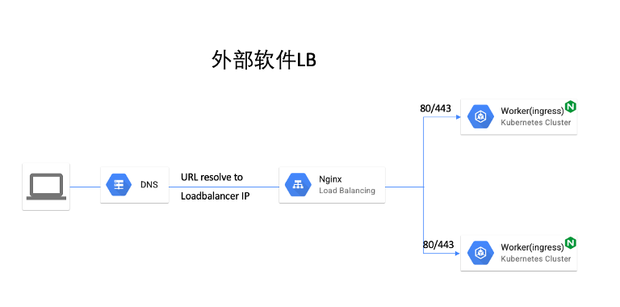

1、在外部部署两台nginx软件负载均衡器，反向代理到worker节点的80和443端口。

2、两台nginx软件负载均衡器高可用可参考Ingress-control使用Keepalived方式配置。

以下只提供反向代理配置。

在Nginx主机上，生成nginx.conf配置文件：

mkdir /etc/nginx

cat > /etc/nginx/nginx.conf <<EOF

worker_processes 2;

worker_rlimit_nofile 65535;

events {

worker_connections 8192;

}

stream {

upstream ingress_443 {

least_conn;

server xxx.xxx.xxx.xxx:443 max_fails=3 fail_timeout=5s;

server xxx.xxx.xxx.xxx:443 max_fails=3 fail_timeout=5s;

}

upstream ingress_80 {

least_conn;

server xxx.xxx.xxx.xxx:80 max_fails=3 fail_timeout=5s;

server xxx.xxx.xxx.xxx:80 max_fails=3 fail_timeout=5s;

}

server {

listen 443;

proxy_pass ingress_443;

}

server {

listen 80;

proxy_pass ingress_80;

}

}

EOF

docker run启动nginx容器：

docker run -d --restart=unless-stopped --name=nginx -p 80:80 -p 443:443 -v /etc/nginx/nginx.conf:/etc/nginx/nginx.conf xxxx/rancher/nginx:1.21.5

## 四层负载均衡对外发布

### 通过外部负载均衡实现NodePort统一入口

默认情况下NodePort采用随机端口30000-32767，对应的外部负载均衡器也是配置对应的端口映射到集群中任意节点的NodePort端口，都可以实现业务访问。继续以nginx配置为例。

worker_processes 2;

worker_rlimit_nofile 65535;

events {

worker_connections 8192;

}

stream {

upstream ingress_443 {

least_conn;

server xxx.xxx.xxx.xxx:30443 max_fails=3 fail_timeout=5s;

server xxx.xxx.xxx.xxx:30443 max_fails=3 fail_timeout=5s;

}

upstream ingress_80 {

least_conn;

server xxx.xxx.xxx.xxx:80 max_fails=3 fail_timeout=5s;

server xxx.xxx.xxx.xxx:80 max_fails=3 fail_timeout=5s;

}

upstream ingress_8080 {

least_conn;

server xxx.xxx.xxx.xxx:30080 max_fails=3 fail_timeout=5s;

server xxx.xxx.xxx.xxx:30080 max_fails=3 fail_timeout=5s;

}

server {

listen 443;

proxy_pass ingress_443;

}

server {

listen 80;

proxy_pass ingress_80;

}

server {

listen 8080;

proxy_pass ingress_8080;

}

}